Zusammenfassung

**Lernziele**

* Komplexe Algorithmen und Datenstrukturen erklären und an praktischen Beispielen anwenden
* Ein vorgegebener Algorithmus auf seine Komplexität analysieren und mit der O-Notation beschreiben und klassifizieren
* Vorgegebene Algorithmen und Datenstrukturen implementieren
* Eigene Abstrakte Datentypen definieren und mithilfe eigener Algorithmen und Datenstrukturen implementieren

**Unterlagen / Bücher**

* Vorlesungsfolien von Herr Letsch
* Data Structures and Algorithms in Java, 6th Edition, 2014, Goodrich

**Erlaubte Hilfsmittel an der Prüfung**

* Open Book Prüfung
  + Alle Unterlagen erlaubt, ausser alte Prüfungen

Übersicht des Modules

Binäre Such-Bäume 6

Multimaps (Wiederhohlung) 6

Geordnete Multimaps 6

Binäre Suche 6

Suchtabelle 7

Performance 7

Binärer Such-Baum (11.1) 7

Suche 7

Einfügen 8

Löschen 8

Performance 10

Implementierung 10

AVL Bäume 12

Höhe eines AVL Baums 12

AVL – Bäume 12

Einfügen in einen AVL Baum 12

Trinode Umstrukturierung 13

Umstrukturierung als Einzel-Rotationen 14

Umstrukturierung als Doppel-Rotationen 14

Cut/Link Restrukturierung-Algorithmus 15

Löschen aus einem AVL Baum 17

Balancierung nach dem Löschen 17

Löschen eines externen Knotens 18

Implementierung 19

Laufzeiten von AVL Bäumen 19

Splay Bäume 20

Suchen in einem Splay Baum 20

Splaying 21

Visualisierung der Splaying Fälle 21

Beispiel 22

Weiteres Beispiel 22

Beispiel für Löschen 22

Splay Bäume und Multi-/Maps 22

Merge Sort (Sortierung durch Mischen) 23

Divide-and-Conquer 23

Merge-Sort 23

Mischen zweier sortierter Sequenzen 23

Merge-Sort Baum 24

Ausführungs-Beispiel 24

Analyse von Merge-Sort 25

Zusammenfassung der Sortier-Algorithmen 25

Implementierung 25

Quick Sort 26

Partitionierung 26

Quick-Sort Tree 26

Ausführungs-Beispiel 27

Worst-Case Laufzeitverhalten 27

Erwartete Laufzeit 28

In-Place Quick-Sort 28

In-Place Partitionierung 28

Java Implementation (für ungleiche Elemente) 29

Zusammenfassung der Sortier-Algorithmen 29

Sorting Lower Bound 30

Vergleichsbasierte Sortierung 30

Zählen der Vergleiche 30

Höhe des Entscheidungs-Baumes 30

Die untere Grenze (Lower Bound) 30

Bucket-Sort 31

Beispiel 31

Eigenschaften und Erweiterungen 31

Lexikographische Ordnung 32

Lexikographische Sortierung 32

Radix Sort 33

Radix-Sort für binäre Zahlen 33

Beispiel 33

Pattern Matching 34

Strings 34

Pattern Machting Algorithmen 34

Brute-Force Algorithmus 34

Boyer-Moore Algorithmus 35

Knuth-Morris-Pratt Algorithmus 38

Tries 41

Preprocessing Strings 41

Standard Tries 41

Analyse des Standard-Tries 41

Suche in einem Trie 42

Kompromierte Tries 42

Kompakte Repräsentation 42

Suffix Trie 43

Analyse des Suffix-Tries 43

Dynamische Programmierung 44

Rucksackproblem 44

Versuch durch Aufzählung – Brute Force 44

Versuch mit jeweils Grösstem – Greedy Algorithmus 44

Versuch mit Subproblemen – Dynamische Programmierung 44

Technik der dynamischen Programmierung 45

Subsequenzen 45

Länge gemeinsame Subsequenz (LCS, Longest Common Subseqence) 46

Ein schwacher Versuch für das LCS Problem 46

Versuch mit dynamischer Programmierung 46

Der LCS Algorithmus 46

Visualisierung des LCS Algorithmus 47

Analyse des LCS Algorithmus 47

Auslesen der LCS 47

Graphen 48

Kantentypen 48

Gerichtete Kanten 48

Ungerichtete Kanten 48

Gerichteter Graph 48

Ungerichter Graph 48

Anwendungen 48

Terminologie 49

Eigenschaften 49

Eigenschaft 1 49

Eigenschaft 2 49

Hauptmethoden des Graph-ADT’s 50

Kanten-Listen Struktur 50

Adjazenz-Listen Struktur 50

Adjazenz-Matrix Struktur 51

Performance 51

Subgraphen 51

Connectivity 52

Bäume und Wälder 52

Spanning Trees und Wälder 52

Depth-First Search 53

DFS Algorithmus 53

Beispiel 53

DFS und Labyrinth 54

Eigenschaften von DFS 54

Eigenschaft 1 54

Eigenschaft 2 54

Analyse von DFS 54

Pfade finden 54

Zyklen finden 55

Breadth-Frist Search / Breitensuche 55

BFS Algorithmus 55

Beispiel 56

Eigenschaften 56

Analysis 57

Applikationen 57

DFS vs. BFS 57

Directed Graphs / Gerichtete Graphen 58

Eigenschaften 58

Anwendungen 58

Gerichtete Tiefensuche 58

Erreichbarkeit 58

String Connectivity 59

Algorithmus 59

Streng verbundene Komponenten 59

Transitiver Abschluss 60

Berechnung 60

Floyd-Warshall-Algorithmus 60

Grundidee 60

Pseudocode 61

Beispiel 61

DAG’s und topologische Ordnung 62

Topologische Sortierung 63

Algorithmus 63

Algorithmus mit Tiefensuche 63

Beispiel 64

Shortest Paths Trees / Kürzeste Pfade Bäume 66

Gewichtete Graphen 66

Kürzester Pfad 66

Eigenschaften 66

Kanten Relaxation (Entspannung) 67

Beispiel 67

Dijkstra’s Algorithmus 68

Analyse 68

Kürzester Pfad Bäume 69

Wieso Dijkstra’s Algorithmus funktioniert 69

Wieso es für Gewichte kleiner Null nicht funktioniert 69

Bellman-Ford Algorithmus 69

Beispiel 70

DAG-basierter Algorithmus 70

Beispiel 70

Minimum Spanning Trees (Minimal aufspannende Bäume) 71

Schlaufen-Eigenschaft 71

Aufteilungs-Eigenschaft 71

Kruskal’s Algorithmus 72

Datenstruktur 72

Repräsentation einer Partition 72

Partition-Basierte Implementation 73

Beispiel 73

Prim-Jarnik’s Algorithmus 76

Beispiel 76

Analyse 77

Boruvka’s Algorithmus 77

Beispiel 78

# Binäre Such-Bäume

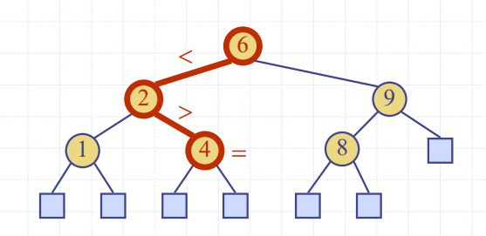

Die Binären Suchbäume sind in BST Bäume, AVL Bäume (selbstbalancierend) und Splay Bäume (selbstbalancierend, in der Suchmaschinen Suche, oft sehr schnell aber nicht immer) aufgeteilt.

## Multimaps (Wiederhohlung)

Die Multimaps sind ungeordnet und verwenden folgende Methoden.

|  |  |
| --- | --- |
| **Find(K)** Liefert Entry zum Schlüssel k oder null | **findAll(k)** liefert einen iterierbare Collection mit allen Entries zum Schlüssel k |
| **Insert(k,o)** neue Entry zum Schlüssel k und Wert o | **Remove(e)** Entfernt die Entry e (und Rückgabe von e) |

## Geordnete Multimaps

Die Keys folgen einer vollständigen Ordnungsrelation (k tief m <= k tief n)

|  |  |
| --- | --- |
| **First()** liefert erste Entry in der Multimap-Ordnung | **Successors(k)** liefert Iterator über Entries mit Schlüssel grösser oder gleich k, nicht abnehmende Ordnung |
| **Last()** liefert letzte Entry in der Multimap-Ordnung | **Predecessors(k)** liefert Iterator über Entries mit Schlüssel kleiner oder gleich k, nicht zunehmende Ordnung. |

## Binäre Suche

Bei einer Multimap, realisiert als eine array-basierte Sequenz, sortiert nach dem key, so gilt für die Operation **find (k**): Die Anzahl der Kandidaten wird bei jedem Schritt halbiert und terminiert nach O(log n) Schritten). Beispiel für **find(7).**

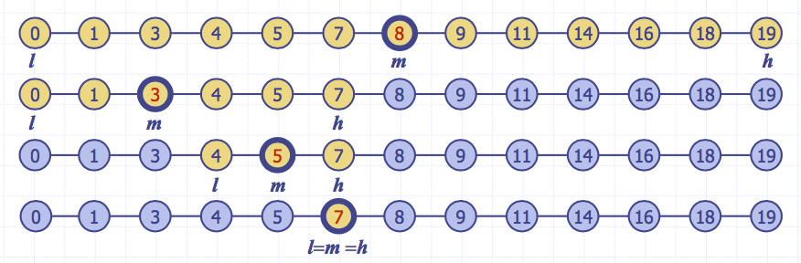

## Suchtabelle

Eine Suchtabelle ist eine Multimap, welche mithilfe einer sortierten Sequenz implementiert wird. Die Entries der Multimap werden in einer Array-basierten Sequenz abgespeichert, sortiert nach dem Schlüssel.

Die Suchtabelle sind nur dann effektiv, wenn die Multimap klein ist und vor allem Suchoperationen ausgeführt werden.

### Performance

**Find** benötigt O(log n), falls eine Binärsuche eingesetzt wird.  
**Insert** benötigt O(n) Zeit, da wir im schlimmsten Fall die alten Entries um einen Platz nach hinten schieben müsse, um Platz für einen neuen Entry zu schaffen.  
**Remove** benötigt O(n) Zeit, aus demselben Grund wie der insert().

## Binärer Such-Baum (11.1)

Ein binärer Such-Baum ist ein ein binärer Baum, welcher Keys (oder Key-Value-Entries) in seinen internen Knoten speichert und folgende Bedingung erfüllt:  
Gegeben sind die drei Knoten **u**, **v** und **w**. **u** ist im linken Teilbaum von **v** und **w** ist im rechten Teilbaum von **v**. So gilt **key(u) <_ key(v) <_ key(w)**. Die externen Knoten (Blatt-Knoten) speichern keine Daten. Die Indorder-Traversierung eines binären Such-Baumes besucht die Keys in nicht absteigender Folge.

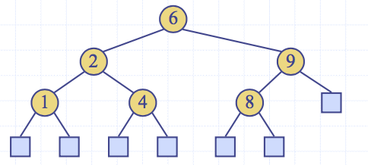

### Suche

Bei einer Suche nach dem Key k beginnen wir beim Root. Welches der nächste Knoten ist, hängt vom Resultat des Vergleiches von k mit dem Key des aktuellen Knotens ab. Im Falle, dass wir ein Blatt erreichen, wurde der Key nicht gefunden und wir geben null zurück.

|  |  |
| --- | --- |
|  | **Beispiel für find(4) 🡪 TreeSearch(4, root)** |

### Einfügen

Bei der Operation insert(k, o) suchen wir zuerst den Key k (mittels TreeSearch).

**Beispiel, insert(5)**  
Annahme, dass k noch nicht im Baum vorhanden ist und w wäre das Blatt, welches mit der Suche gefunden wird. In diesem Falle fügen wir k beim Knoten w ein und expandieren w in einen internen Knoten.

|  |  |
| --- | --- |
|  |  |

**Beispiel, insert(2)**  
Annahme, dass der Baum eine Multimap ist und k bereits vorhanden. Im jeweils linken Teilbaum von k wird weitergesucht bis man auf ein Blattknoten w stösst. Wir fügen daher k beim Knoten w eon und expandieren w in einen internen Knoten.

|  |  |
| --- | --- |
|  |  |

### Löschen

Bei einer Operation **remove**(k) suchen wir zuerst den Key k. Dann gibt es drei Fälle zu unterscheiden. Der Knoten v mit Schlüssel k ist

* ein Knoten mit zwei Blatt-Kinder (**Beispiel**: Knoten 5)
* ein Knoten mit einem Blatt-Kind (**Beispiel**: Knoten 9)
* ein Knoten ohne Blatt-Kinder (**Beispiel**: Knoten 2)

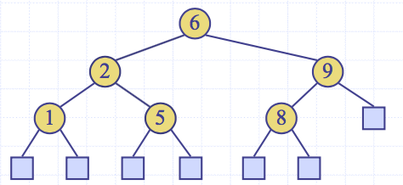

**Beispiel, remove(4)**  
Annahme, dass k im Baum ist und v ein entsprechender Knoten. Wenn der Knoten v zwei Blatt-Kinder w und w“ hat, wird v und w vom Baum gelöscht mit der Operation removeExternal(w), welche w und seine Eltern-Knoten löscht und den Eltern-Knoten durch w“ (seine Geschwister-Knoten) ersetzt.

|  |  |
| --- | --- |
|  |  |

**Weiteres Beispiel, remove(4)**Wenn der Knoten v ein Blatt-Kind w hat, wird v und w vom Baum gelöscht mit der Operation removeExternal(w), welche w und seine Eltern-Knoten löscht und den Eltern-Knoten durch den Geschwister-Knoten w ersetzt.

|  |  |
| --- | --- |
|  |  |

**Beispiel, remove(3) ohne Blattkinder**  
Wir betrachten den Fall, bei welchem der zu löschende Key k in einem Knoten v gespeichert ist, der keine Blattkinder hat. Zuerst gilt es den internen Knoten w zu finden, welcher v in der Inorder-Traversierung folgt. Kopiere nun key(w) in den Knoten v. Zuletzt lösche den Knoten w und sein linkes Kind z (welches ein Blatt sein muss) mit der Operation removeExternal(z).

|  |  |
| --- | --- |
|  |  |

### Performance

|  |  |
| --- | --- |
| Betrachte eine Map mit n Entries, welcher mit einem binären Suchbaum implementiert ist mit der Höhe h.   * Nötiger Speicher ist O(n) * Methoden find, insert und remove benötigen O(h) | Die Höhe h ist O(n) im schlechtesten Fall und O(log n) im besten fall |
|  | |

### Implementierung

|  |  |
| --- | --- |
|  |  |
| **Ebenfalls schematisch** |  |
|  | Inorder() |
|  | |

# AVL Bäume

Ein AVL Baum ist ein binärer Suchbaum, bei dem für jeden internen Knoten v von T gilt: die Höhe der Kinder von v unterscheiden sich höchstens um 1. AVL Bäume sind grundsätzlich balanciert.

## Höhe eines AVL Baums

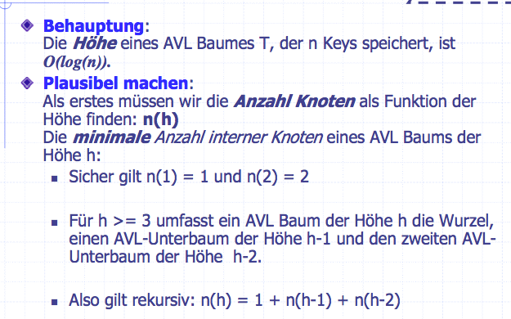 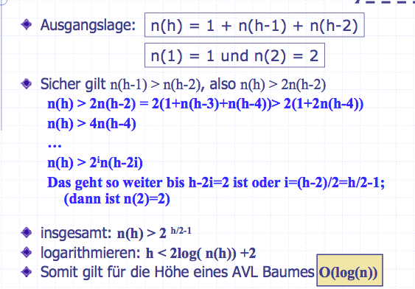

## AVL – Bäume

Die Balance ist mit b(K) = Höhe (links) – Höhe (rechts) definiert. In den AVL Bäumen gilt b(k) ist -1, 0 und 1. Nachdem Einfügen eines neuen Knoten kann gelten -2 <= b(k) <= 2. Oft beschriftet man die Knoten gleich mit diesem b(k). In anderen Quellen wir manchmal auch Höhe (rechts) - Höhe (links) angeben. Grundsätzlich ist beides richtig. Einfach immer das gleiche.

## Einfügen in einen AVL Baum

Ein Einfügen erfolgt wie bei einem binären Suchbaum. Somit wird immer ein externer Knoten expandiert.

**Beispiel**

|  |  |
| --- | --- |
|  |  |

**Verletzungen des AVL-Merkmals können beispielsweise auftreten beim:**

* 1. Einfügen eines Knotens in den linken Teilbaum des linken Sohnes
* 2. Einfügen eines Knotens in den rechten Teilbaum des linken Sohnes
* 3. Einfügen eines Knotens in den rechten Teilbaum des rechten Sohnes
* 4. Einfügen eines Knotens in den linken Teilbaum des rechtens Sohnes

|  |  |  |  |
| --- | --- | --- | --- |
|  |  |  |  |

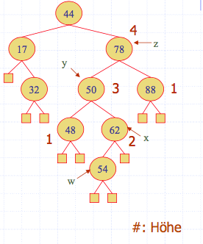 Falls das Einfügen dazu führt, dass T unbalanciert ist, müsssen wir den Baum ausbalancieren. In folgendem Fall wandern wir im neuen Baum aufwärts bis wir den ersten Knoten x finden, dessen Grosseltern z ein unbalancierter Knoten ist.

## Trinode Umstrukturierung

Sei (a,b,c) ein Inorder-Listing von x, y und z. Das Ziel ist die Durchführung der nötigen Rotationen, damit b zum obersten Knoten des Baumes wird.

## Umstrukturierung als Einzel-Rotationen

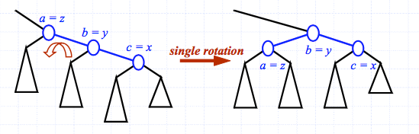 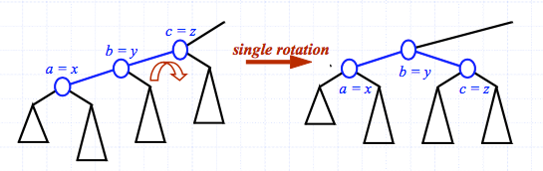

|  |  |
| --- | --- |
|  |  |
|  |  |

## Umstrukturierung als Doppel-Rotationen

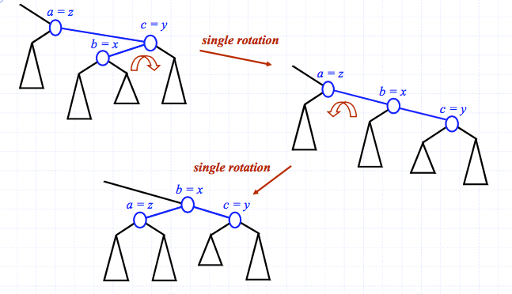 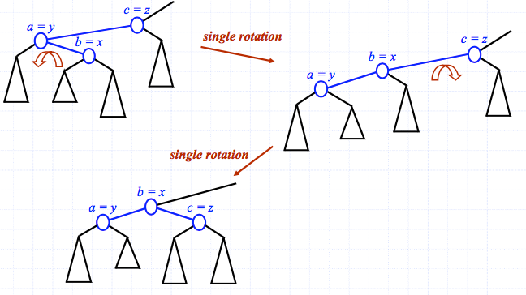

**Ein Beispiel vom Einfügen**

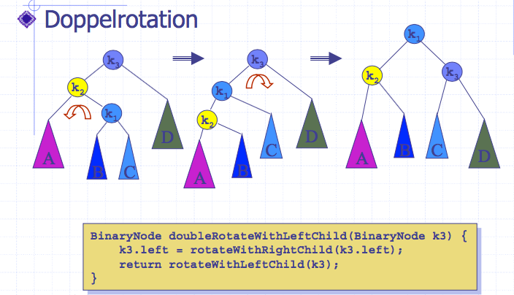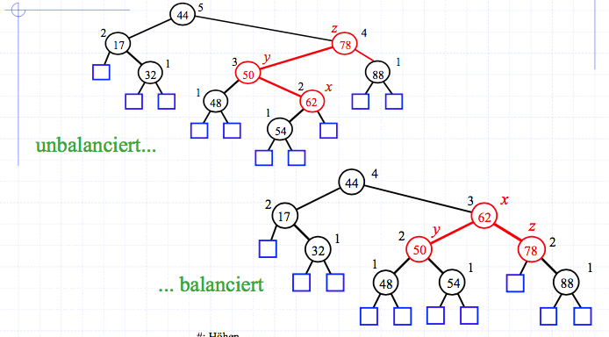

Die mit dem Rightchild funktioniert genau gleich.

## Cut/Link Restrukturierung-Algorithmus

Entspricht dem restrucutre() Algorithmus.

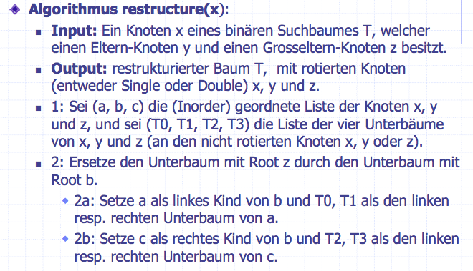

|  |  |
| --- | --- |
|  |  |
|  |  |
|  |  |
|  |  |

## Löschen aus einem AVL Baum

Das Löschen beginnt wie im binären Suchbaum. D.h. der gelöschte Knoten wird ein leerer externer Knoten. Sein Eltern-Knoten, w, kann jetzt die Balance aus dem Gleichgewicht bringen.

**Beispiel  
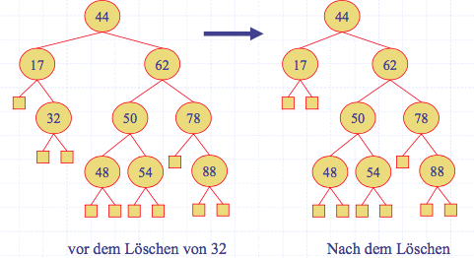**

## Balancierung nach dem Löschen

Sei z der erste unbalancierte Knoten, während man w den Baum nach oben traversiert. Sei y das Kind von z mit der grösseren Höhe und x das Kind von y mit der grösseren Höhe.

Dann sollte der Aufruf von restructure(x) folgen um die Balance von z herzustellen.

Die Umstrukturierung kann eine neue Unbalance hervorrugen bei Knoten höher im Baum. Somit muss die Balance weiter geprüft werden bis die Wurzel von T erreicht ist.

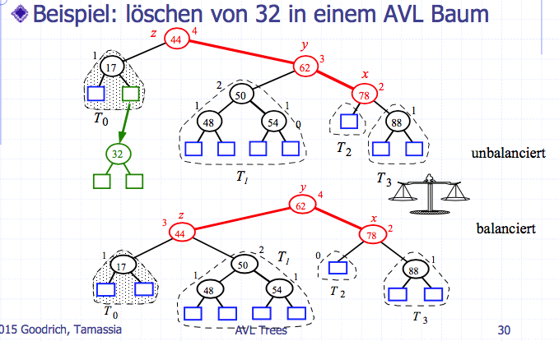 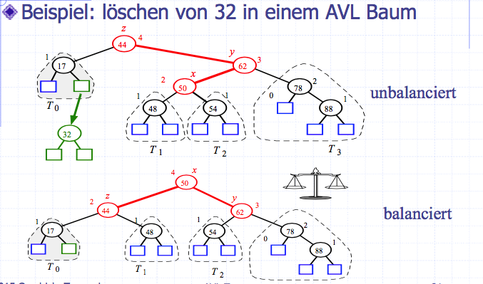

## Löschen eines externen Knotens

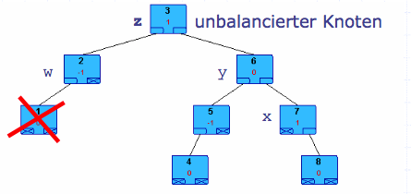**Beispiel delete(1)**

Sei z der erste unbalancierte Knoten, auf den man bei der Traversierung von w aus den Baum aufwärts trifft. Sei y jenes Kind von z mit der grösseren Höhe (evtl. mehrdeutig) und sei x das Kind von y mit der grösseren Höhe (evtl. mehrdeutig).   
Beachte bei diesem Beispiel ist Balance = Höhe (rechts) – Höhe (links).

|  |  |
| --- | --- |
|  |  |
|  |  |

## Implementierung

Gemäss Goodrich und Tamassia. In der Übung wurde eine andere Implementierung angestrebt. Dies ist einem separaten Dokument zu entnehmen.

|  |  |
| --- | --- |
|  |  |
|  |  |
|  |  |

## Laufzeiten von AVL Bäumen

Eine einzelne **Restrukturierung** ist O(1) unter Benutzung eines verlinkten binären Baumes.

**Find** ist O(log n), da die Höhe eines Baumes O(log n) ist. In diesem Fall ist keine Restrukturierung nötig.

**Insert** ist O(log n). Das find am Anfang ist O(log n) und die Umstrukturierung Baumaufwärts (Sicherstellung der Höhen) ist ebenfalls O(log n).

**Delete** ist ebenfalls O(log n). Aus den gleichen Gründen wie bei insert.

# Splay Bäume

Splay Bäume sind wie der AVL Baum auch binäre Suchbäume. Bei einem Splay Baum wird nach einem Zugriff auf einen Knoten dieser zur Root bewegt (nach Update und Suchen!). Der tiefste interne zugegriffene Knoten wird zur Root (Spalying).

**Splaying-Costs O(h)**

**Durchschnittlich**: O(log n), für oft besuchte Knoten sogar wesentlich schneller, da diese immernäher an die Root rücken.

**Worst**-**Case** Höhe eines Baumes ist n, somit O(n) O(h) Rotationen, jede mit O(1)

**Regeln BSB (Binären Suchbaum)**

* Entries sind nur in internen Knoten gespeichert.
* Keys gespeichert im linken Teilbaum von v sind kleiner oder gleich wie der Key von v.
* Keys gespeichert im rechten Teilbaum von v sind grösser oder gleich wie der Key in v
* Eine Inorder-Traversierung retourniert die Keys in geordneter Folge.

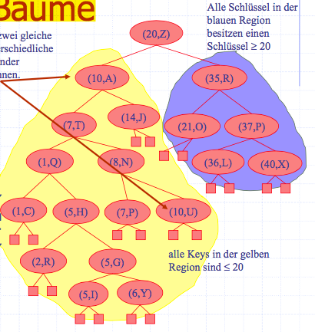

## Suchen in einem Splay Baum

Beim Suchen geht er den Baum abwärts bis zum gesuchten Entry oder einem externen Knoten.

|  |  |
| --- | --- |
| **Beispiel mit Key 11** | **Beispiel mit Key 8** |

## Splaying

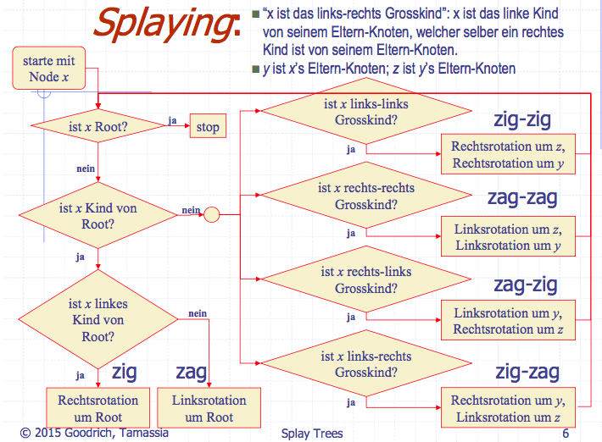

## Visualisierung der Splaying Fälle

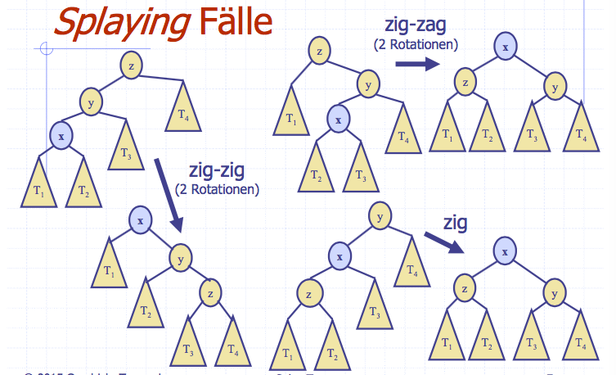

|  |  |
| --- | --- |
| Beispiel | Weiteres Beispiel |

## Beispiel für Löschen

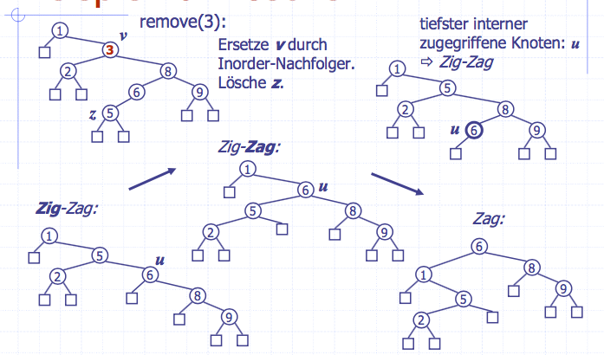

## Splay Bäume und Multi-/Maps

Welcher Knoten wird „splayed“ nach jeder Operation.

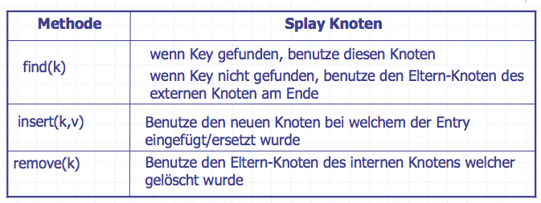

# Merge Sort (Sortierung durch Mischen)

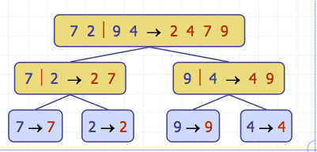

Merge Sort basiert auf dem Pattern von DIvide-and-Conquer. Daher wird dies zu Beginn nochmals kurz erklärtem.

## Divide-and-Conquer

Divide-and-Conquer (Teile-und-Herrsche) ist ein generelles Paradigma beim Design von Algorithmen.

**Divide**: Input-Daten S in zwei getrennte Teilmengen S1 und S2 aufteilen.

**Recur (Wiederhole):** die Teilprobleme S1 und S2 rekursiv lösen.

**Conquer**: mischen der Lösungen von S1 und S2 in die Lösung S

Die Verankerung (Base Case) der Rekursion sind Teilprobleme der Grösse 0 oder 1 (Frage der Verankerung).

**Merge-Sort** ist ein Sortier-Algorithmus basierend auf dem Teile-und-Herrsche Paradigma. Wie beim Heap-Sort wird ein Comparator benutzt und er hat eine Laufzeit von O(n log n). Im Gegensatz aber nutzt er keine Priority-Queue und der Zugriff der Daten erfolgt sequentiell (geeignet zum Sortieren von Daten auf der Disk).

## Merge-Sort

Ein Merge-Sort auf einer Input-Sequenz S mit n Elementen besteht aus drei Schritten:

**Divide**: S in zwei Sequenzen S1 und S2 von je n/2 Elemente aufteilen

**Recur**: rekursiv S1 und S2 sortieren

**Conquer**: S1 und S2 in eine sortierte Sequenz mischen

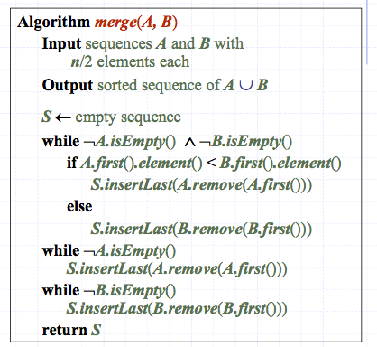Mischen zweier sortierter Sequenzen

Conquer: Mischen von zwei sortierten Sequenzen A und B in die sortiere Sequenz S, enthaltend die Vereinigung der Elemente von A und B.

Mischen zweier sortierter Sequenzen vo je n/2 Elemente mit double-linked Listen hat eine Laufzeit von O(n)

## Merge-Sort Baum

Die Ausführung eines Merge-Sort kann als binärer Baum dargestellt werden.

* Jeder Knoten repräsentiert einen rekursiven Aufruf des Merge-Sort und enthält
  + Unsortierte Sequenz vor der Ausführung und der Aufteilung
  + Sortierte Sequenz nach dem Ende der Ausführung
* Die Wurzel entspricht dem initialen Aufruf
* Die Blätter sind Aufrufe auf Teilsequenzen der Grösse 0 oder 1

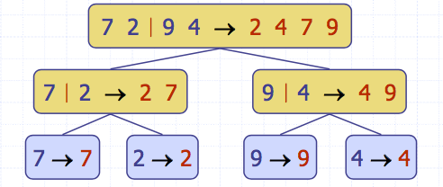

## Ausführungs-Beispiel

|  |  |
| --- | --- |
|  |  |
|  |  |
|  |  |

|  |  |
| --- | --- |
|  |  |
|  |  |

## Analyse von Merge-Sort

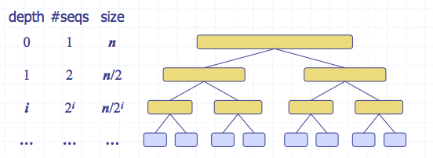Die **Höhe** des Merge-Sort Baumes ist **O(log n)** (bei jedem rekursiven Aufruf findet eine Aufteilung in zwei Hälften statt). Der **Gesamt-Aufwand aller Knoten einer Tiefe** i ist **O(n)** (Aufteilung und Mischen von 2^i Sequenzen der Grösse n/2^i, daher 2^i+1 rekursive Aufrufe.

Somit ist die **totale** **Laufzeit** des **Merge**-**Sort O(n log n)**

## Zusammenfassung der Sortier-Algorithmen

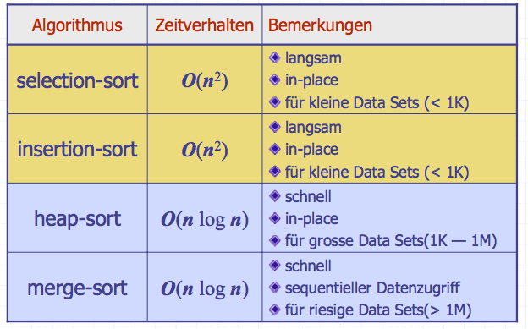

## Implementierung

|  |  |
| --- | --- |
|  |  |

# Quick Sort

Quick-Sort ist ein Sortier-Algorithmus basierend auf dem Divide-and-Conquer Paradigma.

**Divide** Auswahl eines zusälligen Elementes x (genannt Pivot) und Aufteilung von S in L Elemente kleine als X, E Elemente gleich x und G Elemente grösser als x.

**Recur** sortiere L und G

**Conquer** Vereine L, E und G.

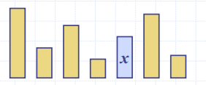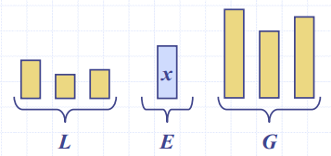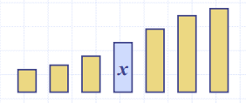

## Partitionierung

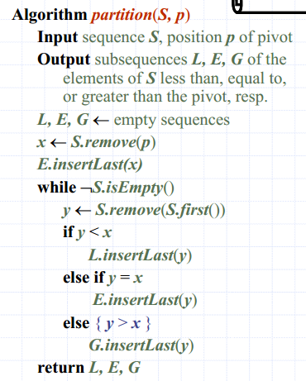Dabei findet eine Aufteilung der Input-Sequenz statt. Es wird jeweils ein Element y von S entfernt und abhängig vom Vergleich mit dem Pivot x entweder in L, E oder G eingefügt.

Jedes Einfügen und Entfernen findet jeweils am Anfang oder am Ende der Sequenz statt und hat eine Laufzeit von O(1).

Die Aufteilung des Quick-Sort benötigt daher O(n).

## Quick-Sort Tree

Die Ausführung eines Quick-Sort kann als binärer Baum dargestellt werden. Jeder Knoten repräsentiert einen rekursiven Aufruf des Quick-Sort und enthält eine unsortierte Sequenz vor der Ausführung und sein Pivot, sowie eine sortierte Sequenz und sein Pivot nach dem Ende der Ausführung. Die Wurzel entspricht dem initialen Aufruf. Die Blätter sind Aufrufe auf Teilsequenzen der Grösse 0 oder 1.

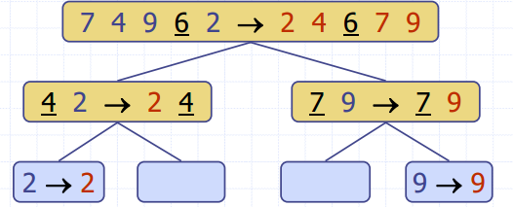

## Ausführungs-Beispiel

|  |  |
| --- | --- |
|  |  |
|  |  |
|  |  |
|  | |

## Worst-Case Laufzeitverhalten

Der Worst-Case des Quick-Sort tritt dann auf, wenn das Pivot das Minimum- oder Maximum-Element ist. Eines von L oder G hat dann in diesem Fall die Länge n -1, das andere 0 (wenn alle Werte ungleich). Die Laufzeit ist somit proportional zu der Summe:

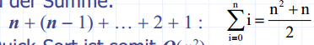

Der Worst-Case Laufzeit des Quick-Sort ist somit O(n^2). Die Höhe ist in diesem Fall linear abhängig zu der Anzahl von Elementen.

## Erwartete Laufzeit

Als Beispiel ein rekursiver Aufruf von Quick-Sort auf einer Sequenz der Länge s:

* Good call: die Länge von L und G sind beide kleine als 3s/4
* Bad call: entweder L oder G ist länger als 3s/4

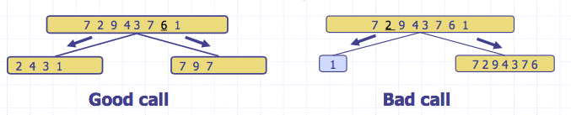

Ein Aufruf von Good ist mit einer Wahrscheinlichkeit von ½ zu erreichen. Ein Pivot im ersten und im letzten Viertel sind schlecht, während jene in der Mitte gut sind.

Bei einem Knoten in der Tiefe i wird erwartet dass i/2 Elternknoten „good calls“ sind und die Länge der Input-Sequenz des aktuellen Calls höchstens (3/4)hoch i/2 * n ist.

Somit ist für ein Knoten der Tiefe 2log tief (4/3) * n die erwartete Input-Länge 1. Die erwartete Höhe des Quick-Sort Baumes ist O(log n). Der Gesamtaufwand für alle Knoten einer Tiefe ist O(n). Somit ergibt sich eine totale Laufzeit von O(n log n).

## In-Place Quick-Sort

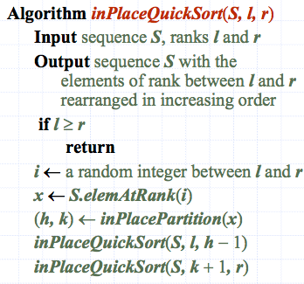Quick-Sort kann auch „In-Place“ implemtiert werden. Im Partitionierungs-Schritt werden die Elemente der Input-Sequenz derart umgeordnet, dass:

* Die Elemente kleiner als das Pivot einen Index kleiner als h haben
* Die Elemente gleich dem Pivot einen Index zwischen h und k haben.
* Die Elemente grösser als das Pivot einen Index grösser als k haben.

Die rekursiven Calls betrachten die Elemente mit dem Index kleiner als h und grösser als k.

## In-Place Partitionierung

Bei der Partitionierung mit zweier Indices um S in L und E & G aufzuteilen. Eine ähnliche Methode kann auch E & G in E und G aufteilen).

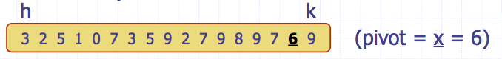

Folgendes wiederholen bis h und k sich kreuzen:

* H nach rechts bis zu einem Element >= x schieben
* K nach links bis zu einem Element < x schieben.
* Wenn sich h und k noch nicht gekreuzt haben, werden die Elemente mit den Indizes h und k vertauscht.

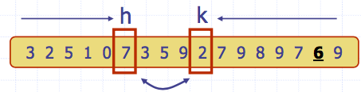

## Java Implementation (für ungleiche Elemente)

Gemäss Goodrich und Tamassia.

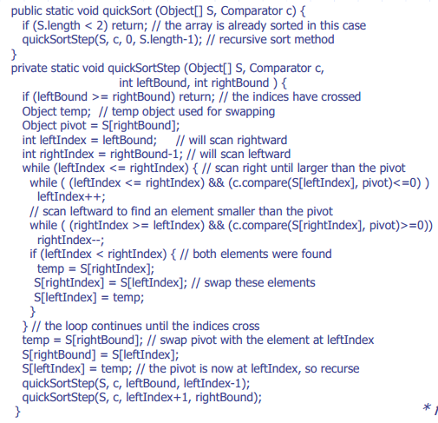

## Zusammenfassung der Sortier-Algorithmen

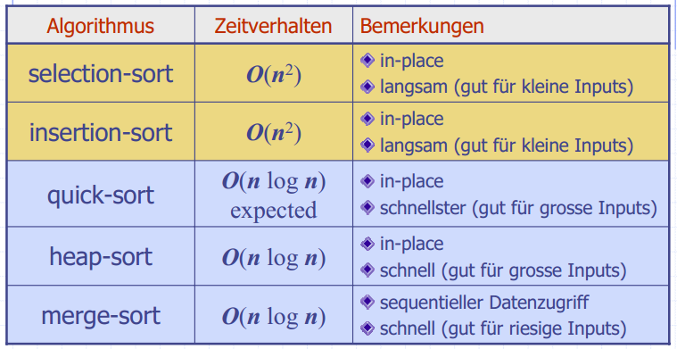

# Sorting Lower Bound

## Vergleichsbasierte Sortierung

Viele Sortier-Algorithemn sind vergleichsbasiert. Diese soriteren durch Vergleiche zwischen Paaren von Objekten. Beispiele dafür sind Bubble-Sort, Selection-Sort, Insertion-Sort, Heap-Sort, Quick-Sort...

Es soll hier eine untere Grenze (Lower Bound) der Laufzeit hergeleitet werden für alle Algorithmen, welche Vergleiche benutzen um n Elemente x1, x2, ... zu sortieren.

## Zählen der Vergleiche

Wir zählen dazu die Anzahl Vergleiche. Jeder mögliche Durchgang des Algorithmus korrespondiert mit einem Wurzel-zu-Blatt Pfad in einem Entscheidungs-Baum.

## Höhe des Entscheidungs-Baumes

Die Höhe des Entscheidungs-Baumes entspricht der unteren Grenze der Laufzeit. Jede mögliche Input-Permutation führt zu einem anderen Pfad. Wenn dies nicht so wäre, hätte ein Input ...4...5 die selbe Ausgangs-Ordnung wie ...5...4, was falsch wäre. Da n!=1*2*3*...*m Blätter vorhanden sind, beträgt die Höhe mindestens log (n!).

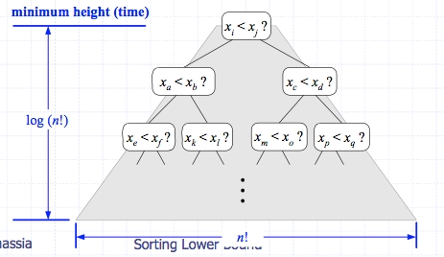

## Die untere Grenze (Lower Bound)

Jeder Vergleichs-basierte Sortier-Algorithmus hat daher eine minimale Laufzeit von log (n!). Mit Umformungen lässt sich darauf schliessen dass er eine Laufzeit von **O(n log(n))** hat.

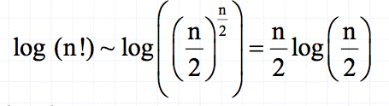 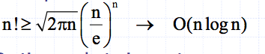

# Bucket-Sort

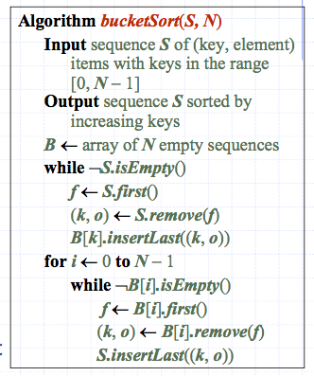Sei S eine Sequenz von n (Key,Element) Items mit Keys im Bereich von [0, N-1]. Bucket Sort benutzt die Keys als Index in einem Hilfs-Array B von Sequenzen (Buckets=Eimer).

**Phase 1**  
Sequenz S leeren durch verscheiben jedes Items (k,o) in einen Bucket B[k]

**Phase 2**  
Für I = 0….,N_1 verschiebe die Items des Buckets B[i] an das Ende der Sequenz s.

**Analyse**  
Phase 1 benötigt O(n) Zeit und die Phase 2 benötigt O(n+N) Zeit. Somit benötigt der gesamte Bucket-Sort O(n+N) Zeit.

## Beispiel

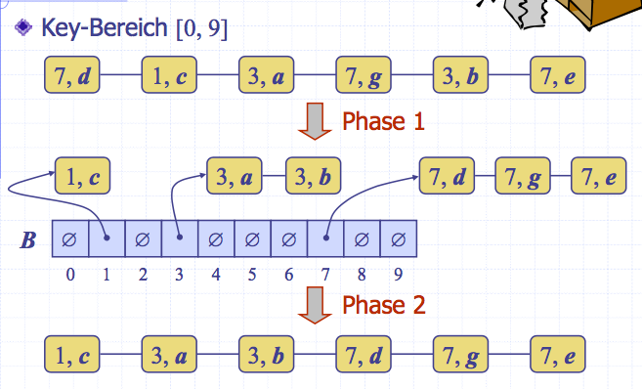Das Beispiel verdeutlich noch einmal dass der Wertebereich bekannt sein muss. Zudem ist es nur mit ganzen Zahlen mögliche, welche zudem noch positiv sind. Alles andere geht nicht.

Aber zu sortieren von Zahlen (z.B. Postleitzahlen) ist dieser extrem schnell.

## Eigenschaften und Erweiterungen

**Key Eigenschaften**  
Die Keys werden als Indices in einem Array benutzt und können somit wie bereits erwähnt nicht beliebige Objekte sein. Wie aufgefallen ist kein externer Comparator nötig.

**Stabile Sort Eigenschaft**  
Ein stabiles Sortierverfahren ist ein Sortieralgorithmus, der die Reihenfolge der Datensätze, deren Sortierschlüssel gleich sind, bewahrt. Also bei einem instabilen Sortieralgorithmus können zwei Datensätze mit identischen Schlüssel vertauscht werden.

**Erweiterungen  
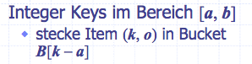** 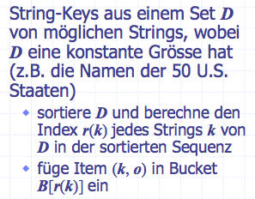

## Lexikographische Ordnung

Ein d-Tupel ist eine Sequenz von d Keys (k1, k2, k3, ... , kd), wobei Key ki als die i-te Dimension des Tupel bezeichnet wird.

**Bespiel**: die kartesischen Koordinaten eines Punktes im Raum sind ein 3-Tupel

Die lexikographische Ordnung von zwei d-Tupels ist rekursiv definiert als:

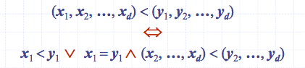

Daher, die Tupel werden der Dimension nach verglichen. (Zuerst die erste Dimension, dann die Zweite, etc....).

## Lexikographische Sortierung

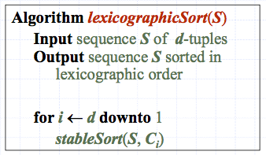Sei Ci der Comparator welcher zwei Tupel nach ihrer i-ten Dimension vergleicht.

Sei stableSort(S,C) ein stabiler Sortier-Algorithmus welcher den Comparator C benutzt.

Die Lexikographische-Sortierung sortiert eine Sequenz von d-Tupeln in lexikographischer Ordnung, indem d-mal stableSort, je einmal pro Dimension, durchgeführt wird. Die Lexikographische-Sortierung läuft in O(d*T(n)) Zeit, wobei T(N) die Laufzeit von stableSort ist.

**Beispiel**

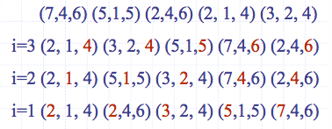

# Radix Sort

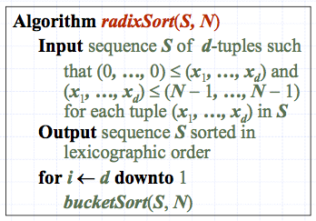Radix-Sort ist eine Spezialisierung des lexikograhischen-Sort, welcher Bucket-Sort als stabilen Sortier-Algorithmus für jede Dimension benutzt.

Es ist anwendbar für Tupel mit Integer-Keys im Bereich [0,N-1] in jeder Dimension i. Radix-Sort läuft in O(d(n+N)) Zeit.

## Radix-Sort für binäre Zahlen

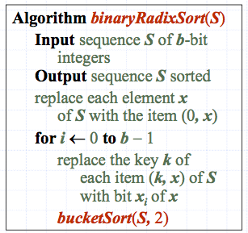Gegeben sei eine Sequenz von b-Bit Integers. X= xb.1....x1x0. Jedes Element wird als b-Tupel von Integern im Bereich {0,1} dargestellt. Darauf wendet man den Radix-Sort mit N = 2 an.

Diese Anwendung des Radix-Sort-Algorithmus läuft in O(b*n) Zeit.

Beispielsweise kann eine Sequenz von 32-Bit Integers in linearer Zeit sortiert werden.

## Beispiel

Sortierung einer Sequenz von 4-Bit Integers.

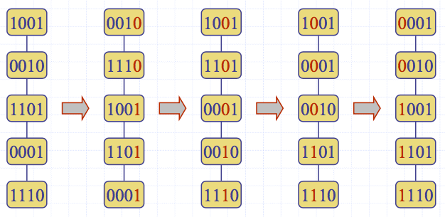

# Pattern Matching

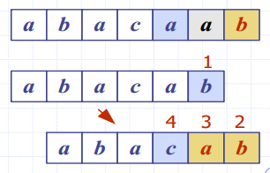

## Strings

Ein String (Zeichenkette) ist eine Sequenz von Characters (Zeichen). Beispiele dafür sind: ein Java Programm, ein HTML Dokument, eine DNA Sequenz oder ein digitales Bild.

Definition  
Ein Alphabet Σ ist ein Set von möglichen Zeichen für eine Familie von Strings. Beispiele für Alphabete: ASCII, Unicode, {0,1} oder {A,C,G,T} (DNA Grundbausteine).

Sei P ein String der Länge m. Ein Substring P[i..j] von P ist die Subsequenz von P, bestehend aus den Zeichen mit Index zwischen und inklusiv i und j. Ein Präfix von P ist ein Substring vom Typ P[0..i]. Ein Suffix von P ist ein Substring von Typ P[i…m-1].

## Pattern Machting Algorithmen

Gegeben sind Strings T (Text) und P (Pattern, Muster). Das Pattern Machting Problem besteht darin, einen Substring in T zu finden, der mit P übereinstimmt.

Dies finden Anwendung in Texteditoren, Suchmaschinen und der biologischen Forschung.

### Brute-Force Algorithmus

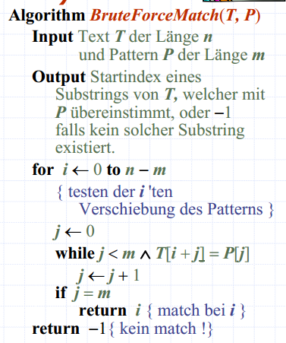Der Brute-Force Pattern Machting Algorithmus vergleicht das Pattern P mit dem Text T für jede mögliche Position von P relativ zu T, bis entweder eine Übereinstimmung gefunden wurde oder alle möglichen Platzierungen des Patterns ausprobiert wurden.

Das Brute-Force Pattern Machting benötigt O(nm) Zeit.

**Worst Case Beispiel**

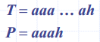  
Worst Cases können in Bild-Analysen und DNA-Sequenzanalysen eintreten. In sprachlichen Texten eher nicht (sofern das Suchmuster irgendwie sinnvoll ist).

### Boyer-Moore Algorithmus

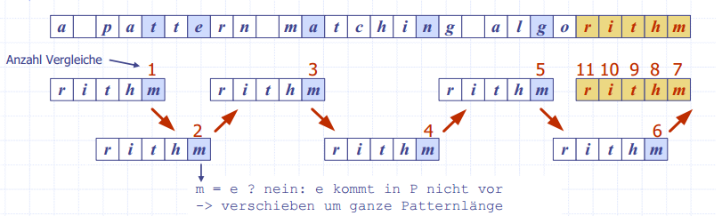

Der Boyer-Moore Pattern Machting Algorithmus basiert auf zwei Heuristiken.

**«Looking-Glass» Heuristik**  
Vergleiche P mit einer Subsequenz von T. Starte dabei am Ende des Patterns.

**«Character-Jump» Heuristik**  
falls bei T[i] = c keine Übereinstimmung

* Falls P das Zeichen c enthält, verschiebe P bis das letzte Auftreten von c in P mit T[i] übereinstimmt.
* Sonst, verschiebe P bis P[0] mit T[i+1] übereinstimmt. («Schlechtes Zeichen-Strategie»)

1) Ist bereits das erste verglichene Textsymbol ein Symbol, das im Muster überhaupt nicht vorkommt, so kann das Muster um m Positionen hinter dieses Symbol weitergeschoben werden.

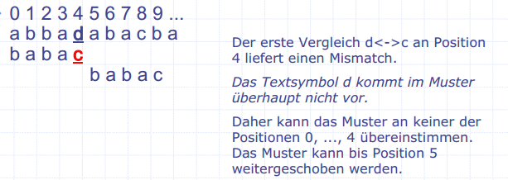¨

2) Falls eine Ungleichheit auftritt, das fehlerhafte Zeichen aber an anderer Stelle im Muster vorkommt, dann kann das Muster nur so weit geschoben werden, bis dieses Vorkommen («die andere Stelle») auf das Textsymbol ausgerichtet ist.

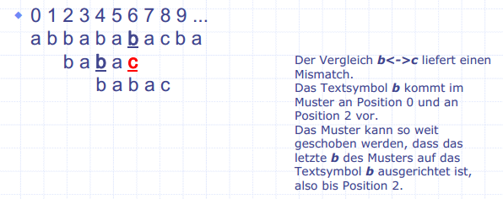

#### Einschub

Nicht immer liefert die «Schlechtes Zeichen»-Strategie ein gutes Ergebnis.

In folgender Situation hat der Vergleich a-b einen Mismatch ergeben. Eine Ausrichtung des letzten Vorkommens des a im Muster auf das a im Text würde eine negative Verschiebung ergeben. Man behilft sich indem man stattdessen um 1 schiebt.

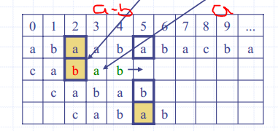

Besser ist es, in diesem Fall die grösstmögliche Schiebedistanz aus der Struktur des Musters abzuleiten. Die Schiebedistanz richtet sich danach, ob das Suffix, das übereinstimmt hat, noch an anderer Stelle im Muster vorkommt. Diese Vorgehensweise heisst «Gutes-Ende»- Strategie (good suffix heuristics).

**«Gutes Ende»-Strategie (good suffix heuristics)**  
Das Suffix ab hat bereits übereingestimmt. Das Muster kann so weit geschoben werden, bis das nächste Vorkommen von ab im Muster auf die Textsymbole ab ausgerichtet ist.

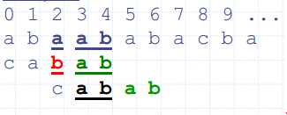

#### Die «Last-Occurrence» Funktion

Boyer-Moore’s Algorithmus analysiert zuerst das Pattern P und das Alphabet Σ um die «last-occurrence» Funktion L aufzubauen. Diese bildet Σ auf Integers ab, wobei L(C) wie folgt definiert ist.

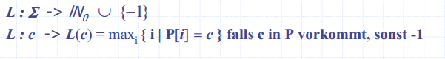

**Beispiel**  
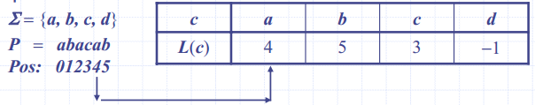

Die Funktion L(c) lässt sich darstellen als ein Array, dessen Indices durch numerische Werte des Alphabets gegeben sind. Die Funktion lässt sich in O(m+s) berechnen, wobei m die Länge von P und s die Anzahl Zeichen in Σ ist.

#### Berechnung der Verschiebung

**Zuerst betrachten wir den Fall, dass das Zeichen T[i] im Pattern auch vorkommt (last(T[i]>-1).**  
In diesem Fall müssen wir bis zum letzten Auftreten des Zeichens (T[i] im Pattern P) verschieben. Die Berechnung des neuen i’s ergibt sich zu:

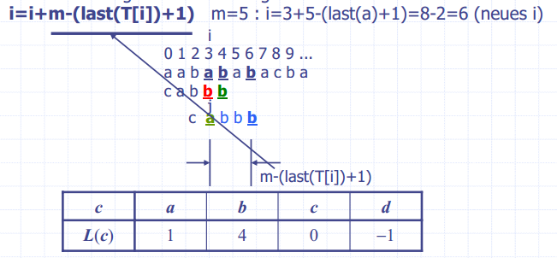

**Nun betrachten wir den Fall, dass das Zeichen T[i] im Pattern zwar vorkommt (last(T[i]>-1), aber bereits vorbei ist.** In diesem Fall müssen wir das Pattern um eine Stelle nach vorne verschieben. Die Berechnung des neuen i’s ergibt sich zu:

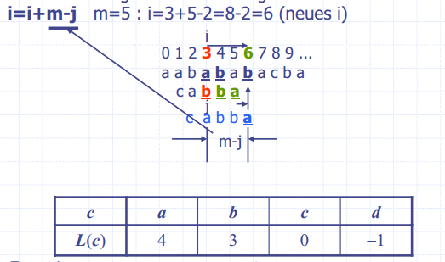

#### Der Boyer-Moore Algorithmus

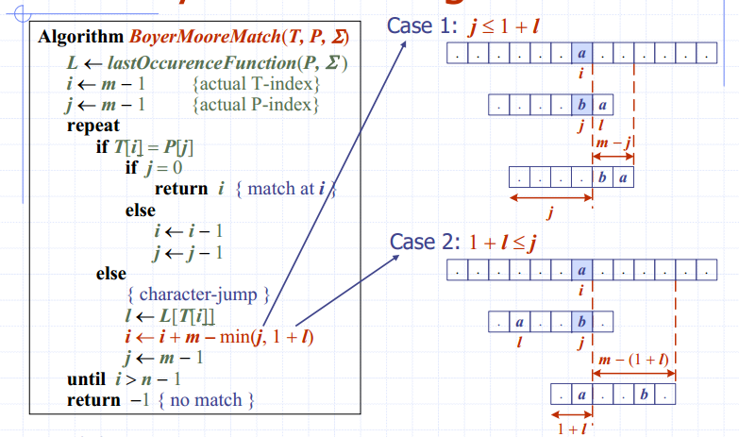

#### Beispiel

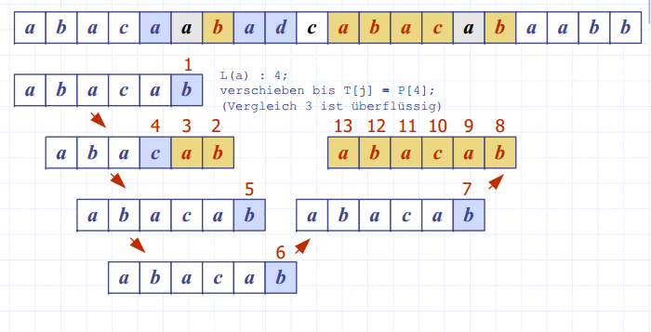

#### Analyse

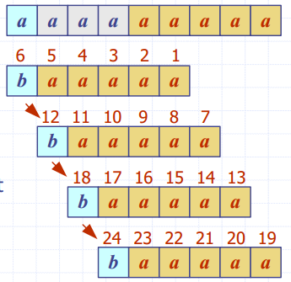Der Boyer-Moore Algorithmus benötigt O(n*m + s) Zeit.

Beispiel für einen Worst-Case

Der Worst-Caste kommt vorallem bei Bild- und DNA-Sequenzen vor und ist bei Text unwahrscheinlich.

Die Boyer-Moore Algorithmus ist signifikant schneller als der Brute-Force Algorithmus (angewandt auf Textanalyse).

### Knuth-Morris-Pratt Algorithmus

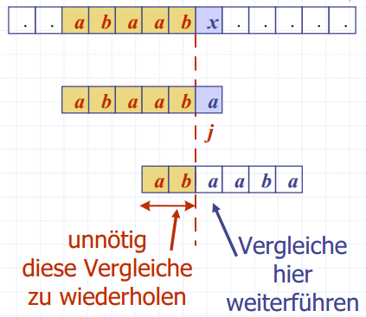Der Knuth-Morris-Pratt Algorithmus vergleicht das Muster gegen den Text von links-nach-rechts, aber schiebt das Muster intelligenter als der Brute-Force Algorithmus.

Bei Nichtübereinstimmung: Was ist das Maximum um das Muster zu verschieben um redundante Vergleiche zu vermeiden.

Anwort: Der längste Präfix von P [0..j] der gleichzeitig Suffix von P [1..j] ist.

#### KMP Fehl-Funktion

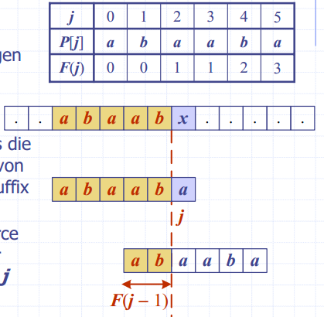In einer Vorlaufsphase (Preprocessing) sucht der Algorithmus Übereinstimmungen von Präfixes des Musters im Muster selbst.

Die Fehl-Funktion (faliure function) F(j) ist definiert als die Grösse des längsten Präfixes von P[0…j], so dass dieser auch Suffix von P [1..j] ist.

KMP modifiziert den Brute-Force Algorithmus so, dass bei einer Differenz P[j] nicht gleich T[i] der Index j gesetzt wird mit j 🡸 F(j-1).

#### Algorithmus im Pseudocode

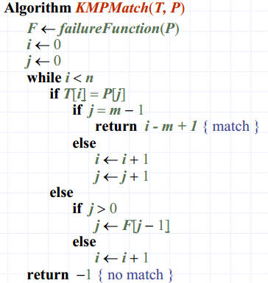Die «failure function» kann als Array dargestellt werden, in O(m) Zeit.

Bei jeder Iteration der while-Schleife wird entweder: i um eines erhäht oder die Verschiebung i-j nimmt um mindestens 1 zu. (F(j-1) < j).

Somit ergeben sich maximal 2n Iterationen in der while-Schleife.

Der KMP Algorithmus benötigt O(m+n) Zeit.

#### Fehlfunktion im Pseudocode

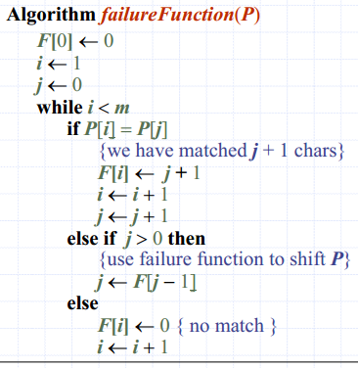

#### KMP Fehl-Funktion

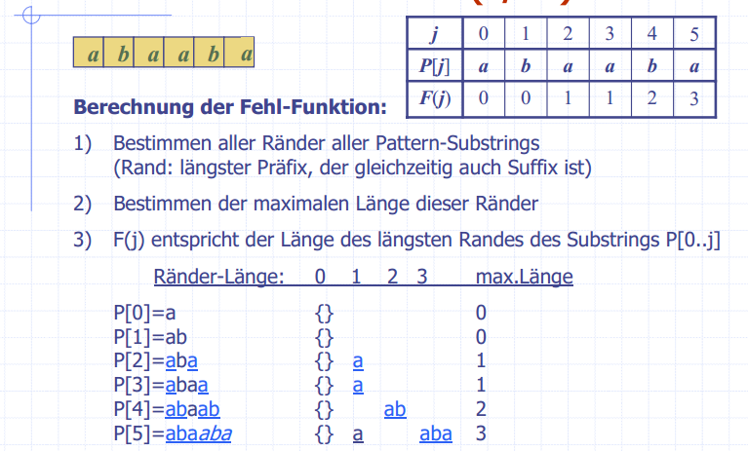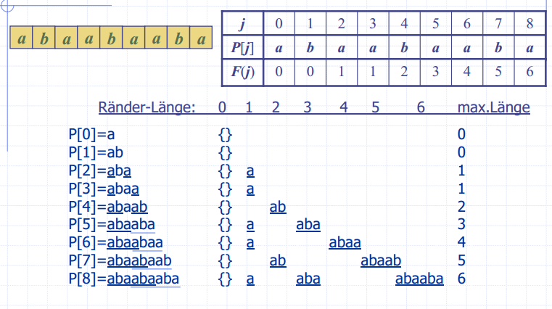

#### Beispiel

#### Java-Beispiel

|  |  |
| --- | --- |
|  |  |
|  | |

# Tries

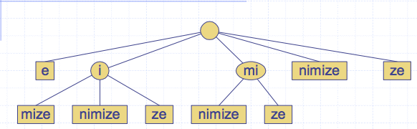

## Preprocessing Strings

Durch Vorverarbeitung (Preprocessing) des Musters wird eine Geschwindigkeitsverbesserung beim Suchen erzielt. Nach Vorverarbeitung des Muster erzielt der KMP Algorithmus eine Geschwindigkeit, die proportional zur Text-Grösse ist. Ist der Text gross, unveränderlich und wird oft durchsucht, könnte anstelle des Musters der Text vorverarbeitet werden.

Ein Trie ist eine kompakte Datenstruktur für die Repräsentaion einer Menge von Strings, wie z.B. alle Wörter eines Textes. Tries erlauben Pattern Machting mit einer Geschwindigkeit, weöche proprotional zur Grösse des Patterns ist.

## Standard Tries

Der Standard-Trie für eine Menge von Strings S, ist ein geordneter Baum, so dass:

* Jeder ausser dem Wurzel-Knoten ein Zeichen hat
* Die Kinder eines Knoten alphabetisch geordnet sind
* Die Pfade von den externen Knoten zur Wurzel die Strings von S beinhalten

**Beispiel eines Standard-Tries für eine Menge von Strings  
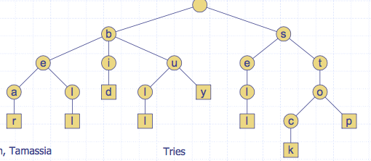**

### Analyse des Standard-Tries

Ein Standard-Trie benötigt O(n) Speicher und unterstützt Suchen, Einfügen und Löschen in O(dm) Zeit wobei **n** = totale Länge der Strings in S, **m** = Länge des String-Parameters der Operation und **d** = grösse des Alphabets.

## Suche in einem Trie

Einfügen der Wörter des Texts in einen Trie. Jedes Blatt speichert die Positionen des assozierten Wortes im Text.

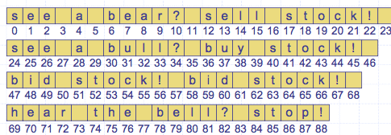

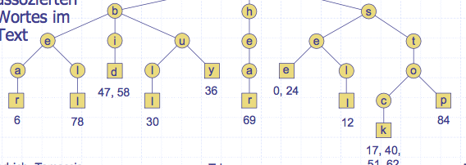

## Kompromierte Tries

Ein komprimierter Trie (Compessed Trie) hat nur interne Knoten mit mindestens zwei Kindern. Hergeleitet von einem Standard-Trie durch Komprimierung von Pfaden von redundanten Knoten.

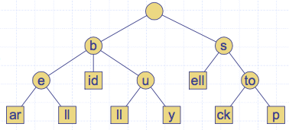

## Kompakte Repräsentation

Eines komprimierten Tries für ein Array von Strings:

* Noten speichert Indizes anstelle von Substrings
* Benötigt O(s) Speicher, wobei s die Anzahl Stings im Array ist
* Dienst als eine Hilfs-Index-Strutkur

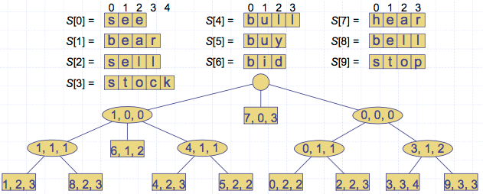

## Suffix Trie

Der Suffix-Trie eines Strings X ist der komprimierte Trie von allen Suffixen von X.

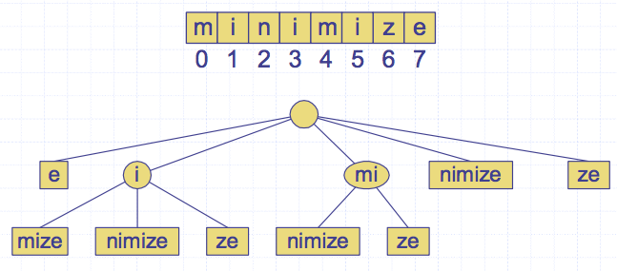

### Analyse des Suffix-Tries

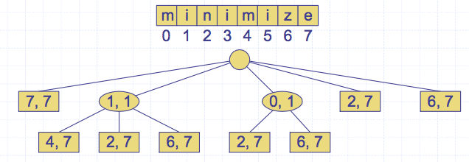

Ein Suffix-Trie eines Strings X der Länge n über einem Alphabet der Grösse d benötigt O(n) Speicher. Es erlaubt Pattern Matching in X in O(dm) Zeit, wobei m die Länge des Pattern ist. Zudem kann es in O(n) Zeit erstellt werden.

# Dynamische Programmierung

## Rucksackproblem

Dynamische Programmierung ist ein generelles Algorithmen-Design-Paradigma. Anstatt der generellen Struktur schauen wir zuerst ein Motivations-Beispiel an. **Das Rucksack-Problem**

**Gegeben**  
N Gegenstände mit einem bestimmen Gewicht und Wert. Ein Rucksack mit einer bestimmten Gewichtskapazität.

**Gesucht**  
Füllung des Rucksacks, so dass der Wert der Gegenstänge maximal ist.

### Versuch durch Aufzählung – Brute Force

**Brute Force**  
Versuche alle möglichen Varianten. Betrachte nur jene Varianten, welche das maximale Gewicht nicht überschreiten. Nimm die beste Variante.

**Laufzeit**  
Die Anzahl der möglichen Varianten ist expontentiell 🡺 O(2n). Das ist ein sehr schlechter Algorithmus.

### Versuch mit jeweils Grösstem – Greedy Algorithmus

**Idee**  
Nimm wiederholend den Gegenstand mit grössen Verhältnis von Wert und Gewicht.

**Beispiel**  
4 Gegenstände

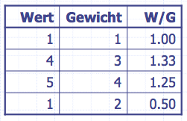

**Resultat**  
4 (3kg) + 1(1kg) = 5 🡺 4 kg mit einem totale Wert von 5. Dies ist nicht optimal, besser wäre 1 (1kg) + 5(4kg) = 6!!.

### Versuch mit Subproblemen – Dynamische Programmierung

Wir konstruieren optimale Subprobleme „bottom-up“. Probleme der Länge 1 sind einfach, somit beginnen wir mit diesen. Dann Subprobleme der Länge 2,3, ... und so weiter.

**Subprobleme bei Rucksack (* Subproblem)**1...4 Gegenstände, 1..5 kg maximales Gewicht

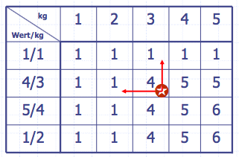Was ist der grösstmögliche Wert für die ersten beiden Gegenstände 1/1 und 4/3 bei einer Gewichtslimite von 3 kg?

🡺 grösstmöglicher Wert für dieses Subproblem: 4 (mit Gegenstand 4/3).

Die Laufzeit für die ganze Tabelle beträgt O(Anzahl Gegenständen * Anzahl Gewichte.).

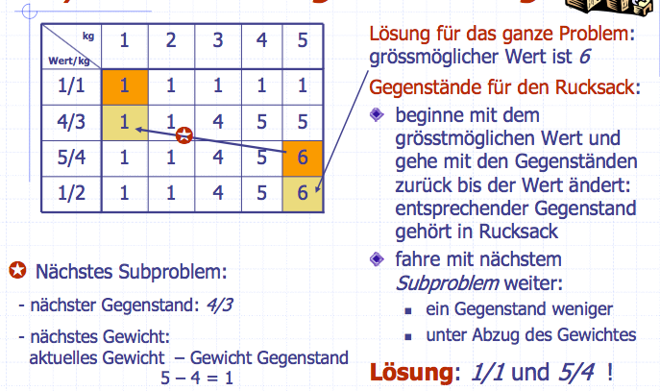

## Technik der dynamischen Programmierung

Anwendbar auf Probleme welche anfänglich eine sehr grosse Laufzeit zu benötigen scheinen (möglicherweise sogar exponentiell). Voraussetzung:

**Einfache Subprobleme**Die Subprobleme können durch wenige Variablen ausgedrückt werden. z.B. j, k, l, m, etc.

**Subproblem-Optimierung**  
Das globale Optimum kann durch optimale Subprobleme ausgedrückt werden.

**Subprobleme überlappen**  
Die Subprobleme sind nicht unabhängig, sie überlappen (sollte somit bottom-up konstruiert werden).

## Subsequenzen

Eine Subsequenz eines Charakterstrings x0x1x2x3....xn-1 ist ein String der Form xi1,xi2..., wo bei ij < iJ+1. Es ist nicht dasselbe wie ein Substring. Beispiel für ABCDEFGHIJK

* Subsequenz: ACEGIJK
* Subsequenz: DFGHK
* Keine Subsequenz: DAGH

## Länge gemeinsame Subsequenz (LCS, Longest Common Subseqence)

Gegeben sind die beiden Stirngs X und Y.

**Longest Common Subsequence (LCS)**  
Finde die längste Subsequenz, welche in X sowie auch in Y enhalten ist.

**Beispiel**  
ABCDEFGHund XZACKDFWGH haben ACDFG als längse gemeinsame Subsequenz.

**Anwendung**  
zum Beispiel bei Vergleichen von DANN’s (Alphabet ist A,C;G;T) oder Source-Files mit diff.

### Ein schwacher Versuch für das LCS Problem

**Eine Brute-Force Lösung**  
Aufzählung aller Subsequnezen von X. Testen, welche ebenfalls Subsequenzen von Y sind. Die längste Subsequenz wird als Resultat gewählt.

**Analyse**  
Wenn X die Länge n hat, dann ergeben sich 2n Subsequnzen. Das ist ein exponentieller Algorithmus.

### Versuch mit dynamischer Programmierung

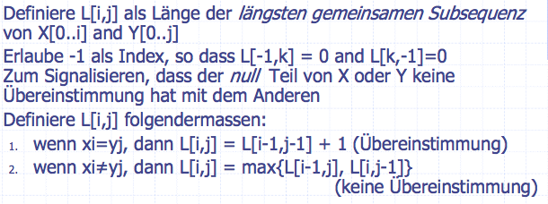

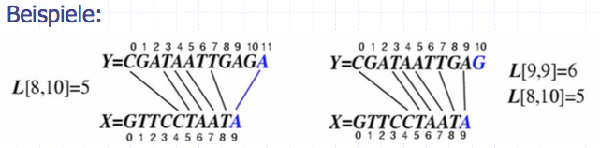

## Der LCS Algorithmus

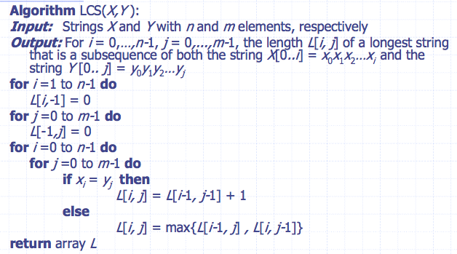

### Visualisierung des LCS Algorithmus

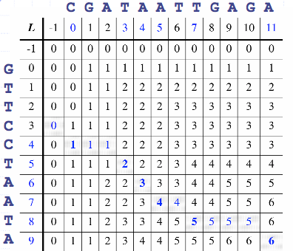

### Analyse des LCS Algorithmus

Wir haben zwei verschachtelte Loops. Der äussere Loop iteriert n mal, der innere Loop iteriert m mal. Es ist ein konstanter Aufwand innerhalb jeder Iteration des inneren Loops vorhanden. Somit ergibt sich eine totale Laufzeit von **O(nm**).

### Auslesen der LCS

Die Lösung ist in L[n,m] enthalten. Die gesuchte Subsequenz kann von einer L-Tabelle ausgelesen werden. Beginne dazu am Ende mit i=m-1, J=n-1. Wenn das Zeichen für i und j gleich ist, füge L[i,j] in den LCS ein und wechsle die Position auf L[i-1,j-1]. Sonst folge der Kolonne oder der Reihe mit demselben Wert.

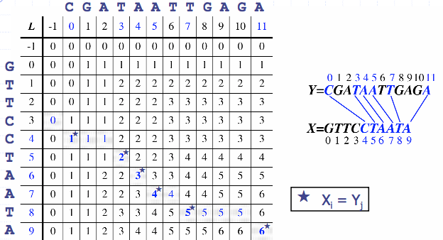

# Graphen

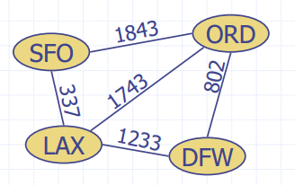Ein Graph ist ein Paar (V, E), wobei V ein Set von Vertizes (Knoten) ist und E eine Collection von Vertizes-Paaren, Kanten (Edge) genannt. Vertizes und Kanten sind Positionen und speichern Elemente.

**Beispiel**  
Ein Vertex repräsentiert ein Flughaben und speichert den Flughafen-Code. Eine Kante repräsentiert eine Flugroute zwischen zwei Flughäfen und speichert die Distanz der Route.

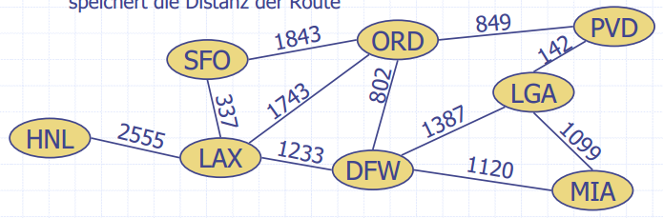

## Kantentypen

### Gerichtete Kanten

Geordnetes Paar von Vertizes (u,v). Erster Vertex u entspricht dem Ursprung. Zweiter Vertex v entspricht dem Ziel. Ein Beispiel dafür ist ein Flug.

### Ungerichtete Kanten

Ungeordnetes Vertizes-Paar (u,v). Zum Beispiel eine Flugroute.

### Gerichteter Graph

Alle Kanten sind gerichtet. Zum Beispiel ein Flugplan.

### Ungerichter Graph

Alle Kanten sind ungerichtet. Zum Beispiel ein Flugrouten-Plan.

## Anwendungen

Elektronische Schaltungen (printed circuit board, integrated circuit), Transport-Netzwerke (Autobahnnetz, Flugnetz), Computer Netzwerke (LAN, Internet, Web) und Datenbanken (Entity-Relationship-Diagramm).

## Terminologie

|  |  |
| --- | --- |
|  |  |
|  | |

## Eigenschaften

### Eigenschaft 1

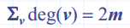 **Beweis**: Jede Kante wird zweimal gezählt.

### Eigenschaft 2

In einem ungerichteten Graphen ohne Schleifen und ohne Mehrfach-Kanten (parallele Kanten) gilt (dies entspricht einem ungerichteten, einfachen Graphen):

M <= n (n-1) / 2 **Beweis**: Jeder Vertex besitzt einen Grad von höchstens (n-1).

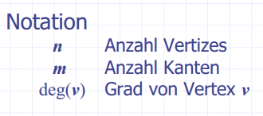 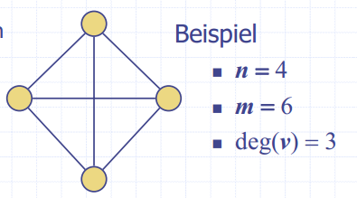

## Hauptmethoden des Graph-ADT’s

Vertizes und Kanten sind Positionen und speichern Elemente.

|  |  |  |
| --- | --- | --- |
|  |  |  |

## Kanten-Listen Struktur

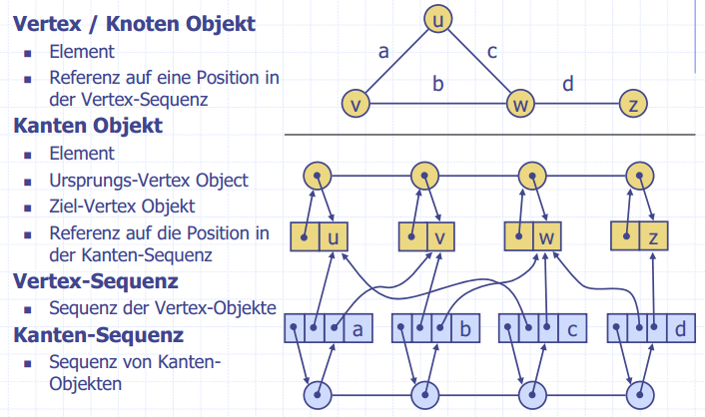

## Adjazenz-Listen Struktur

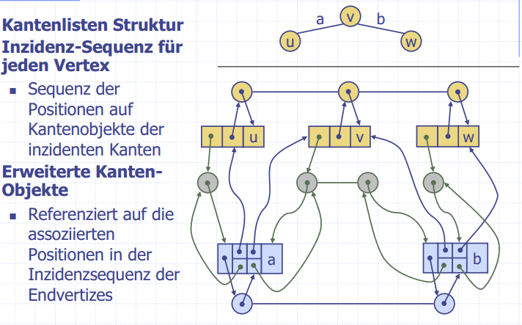

## Adjazenz-Matrix Struktur

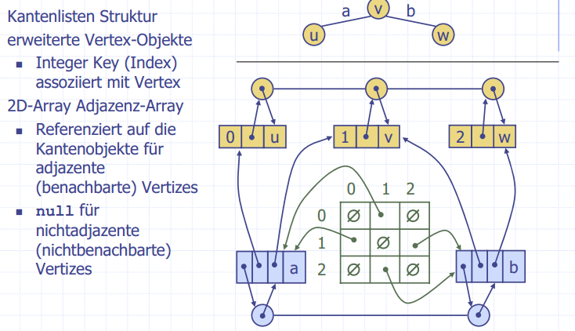

## Performance

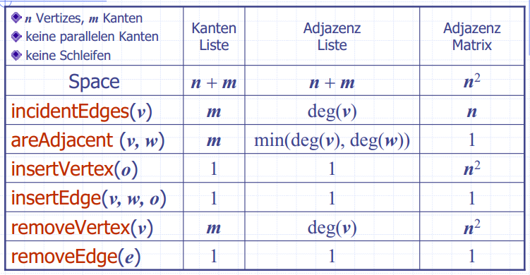

## Subgraphen

Ein Subgraph S eines Graphen G ist ein Graph, so dass gilt:

* Die Kanten von S sind eine Teilmenge der Kanten von G
* Die Vertizies von S sind eine Teilmenge der Vertizes von G

### Connectivity

Ein Graph heisst verbunden (connected), falls zwischen jedem Paar Vertizes ein Pfad existiert. Eine verbundene Komponente eines Graphen G ist ein verbundener Subgraph von G.

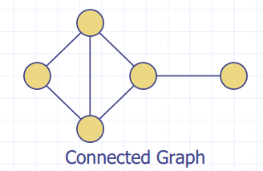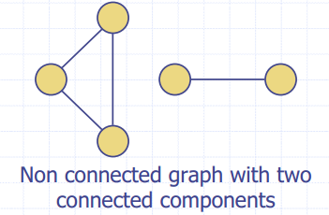

### Bäume und Wälder

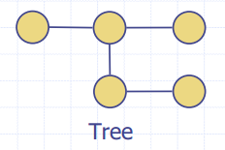Ein (freier) Baum ist ein ungerichteter Graph T, so dass T verbunden ist und T keine Zykeln aufweist. Die Definition eines Baumes unterscheidet sich von jener eines Wurzelbaumes.

Ein Wald ist ein ungerichteter Graph ohne Zyklen. Die verbundenen Komponenten eines Waldes sind Bäume.

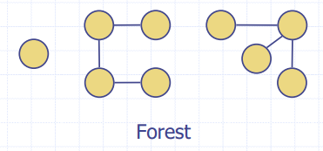

### Spanning Trees und Wälder

Ein aufspannender Baum (Spanning Tree) eines verbundenen Graphen ist ein aufspannender Subgraph, welcher auch ein Baum ist. Ein aufspannender Baum ist nicht eindeutig, ausser der Graph, von dem ausgegangen wird, ist ein Baum. Auspannende Bäume werden beispielsweise in Kommunikationsnetzwerken eingesetzt. Ein Wald eines Graphen ist ein aufspannender Subgraph, welcher auch ein Wald ist.

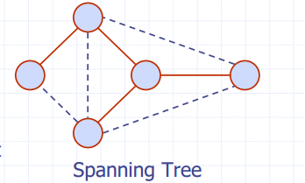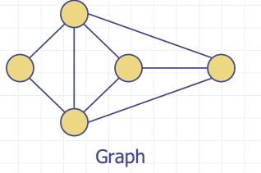

# Depth-First Search

Depth-First Search (DFS) ist eine allgemeine Technik für die Traversierung eines Graphen. Eine DFS Traversierung eines Graphen G besucht alle Vertizes und Kanten von G, bestimmt ob G verbunden ist, berechnet/bestimmt die verbundenen Komponenten von G und berechnet einen aufspannenden Wald von G.

DFS auf einem Graphen mit n Vertizes und m Kanten benötigt O(n+m) Zeit. DFS kann man auch erweitern, um andere Graphenprobleme zu lösen.

* Finden und Ausgeben eines Pfades zwischen zwei gegebenen Vertizes
* Finden von Zyklen in Graphen

Depth-First Search entspricht in etwa der Euler-Tour bei binären Bäumen.

## DFS Algorithmus

Der Algorithmus benutzt einen Mechanismus, um «Labels» auf Kanten und Vertizes zu setzen.

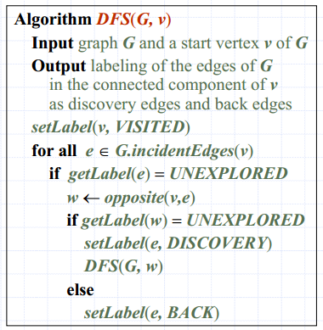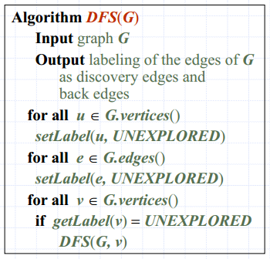

## Beispiel

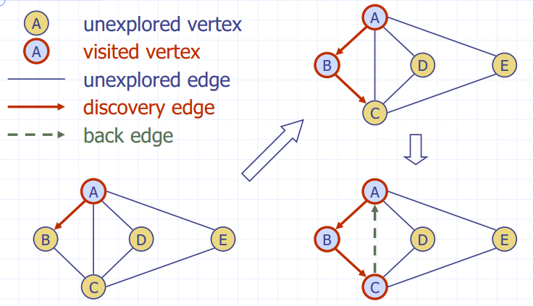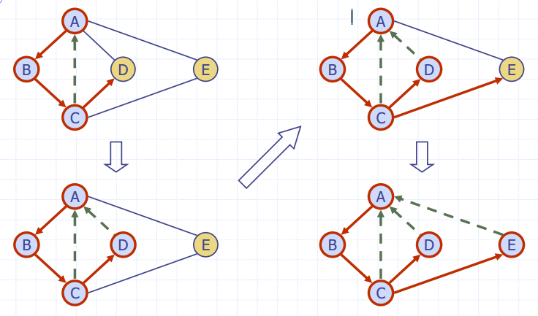

## DFS und Labyrinth

Der DFS Algorithmus ähnelt der klassischen Strategie zur Erkundung eines Labyrinths.

Wir markieren jede besuchte Kreuzung, Ecke und Sackgasse (Vertex). Wir markieren jeden besuchten Korridor (Kante). Wir notieren den Rückweg zum Eingang (Start Vertex) mittels Rekursion auf dem Stack.

## Eigenschaften von DFS

### Eigenschaft 1

DFS (G, V) besucht Vertizes und Kanten in der verbundenen Komponente von G beginnend bei v.

### Eigenschaft 2

Die von DFS(G,v) markierten, besuchten Kanten bilden einen aufspannenden Baum für die verbundene Komponente von G beginnend bei v.

## Analyse von DFS

Setzen/Lesen eines Vertex/Kanten-Labels benötigt O(1) Zeit. Jeder Vertex wird zweimal markiert. Zuerst als Unexplored und dann als VISITED. Jede Kante wird ebenfalls zweimal markiert. Zuerst als UNEXPLORED und dann als DISCOVERY oder BACK. Die Methode incidentEdges() wird pro Vertex einmal aufgerufen.

DFS benötigt O(n+m) Zeit, sofern der Graph mit Hilfe seiner Adjazenzlisten-Struktur dargestellt wird. Es gilt: $\sum_{v}{\deg\left(v\right)=2m}$

## Pfade finden

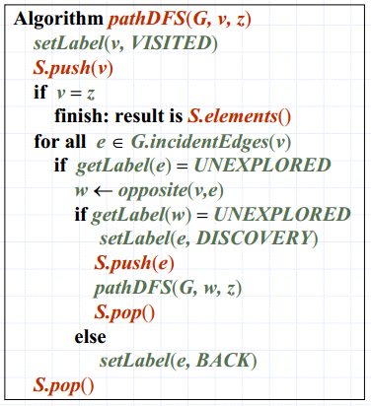Wir können den DFS Algorithmus spezialisieren, um einen Pfad zwischen zwei gegebenen Vertizes u und z mit Hilfe des Template Methode Patterns zu finden.

Zuerst rufen wir DFS(G,u) mit u als Startvertex auf.

Mit Hilfe eines Stacks S merken wir uns den Pfad zwischen dem Startvertex und dem aktuellen Vertex.

Sobald wir den Zielvertex z gefunden haben, geben wir den Pfad mit Hilfe des Stacks aus.

## Zyklen finden

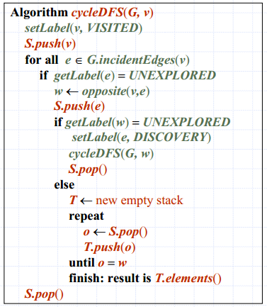Wir können den DFS Algorithmus spezialisieren um einfache Zyklen des Template Methode Patterns zu finden.

Mit Hilfe eines Stacks S merken wir uns den Pfad zwischen dem Startvertex und dem aktuellen Vertex.

Sobald wir auf eine Back-Edge(v,w) treffen, geben wir den Zyklus als Teil des Stacks aus: vom obersten Stackelement bis zum Vertex w.

# Breadth-Frist Search / Breitensuche

Breadth-First Search (BFS) ist eine generelle Technik für die Traversierung eines Graphen. Eine BFS Traversierung eines Graphen G

* Besucht alle Vertizes und alle Kanten von G
* Bestimmt, ob G verbunden ist
* Berechnet/bestimmt die verbundene Komponenten von G
* Berechnet einen aufspannenden Wald von G

BFS auf einem Graphen mit n Vertizes und m Kanten benötigt O(n+m) Zeit. BFS kann man auch erweitern, um andere Graphenprobleme zu lösen.

* Finden und Ausgeben eines Pfades mit einer minimalen Anzahl Kanten zwischen zwei Vertizes.
* Finden von einfachen Zyklen, falls es solche gibt.

## BFS Algorithmus

Der Algorithmus benutzt einen Mechanismus, um «Labels» auf Kanten und Vertizes zu setzen.

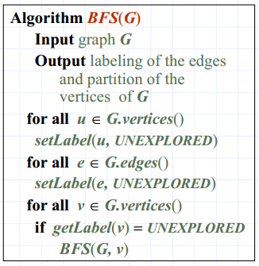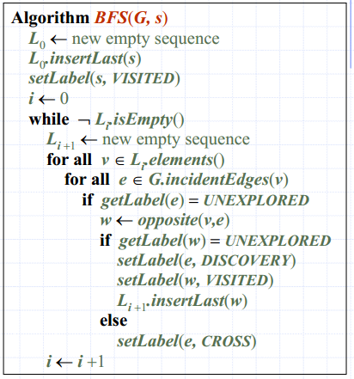

## Beispiel

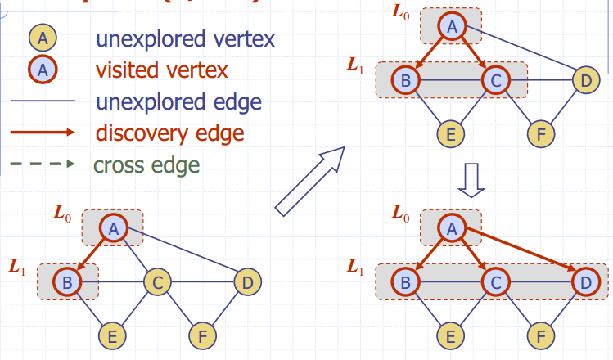

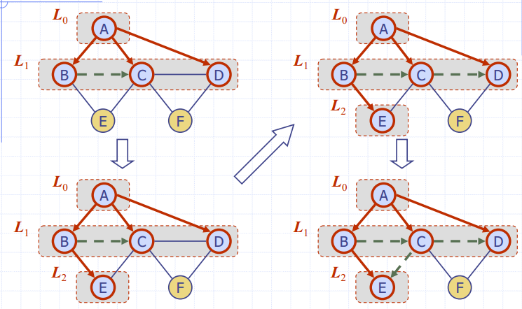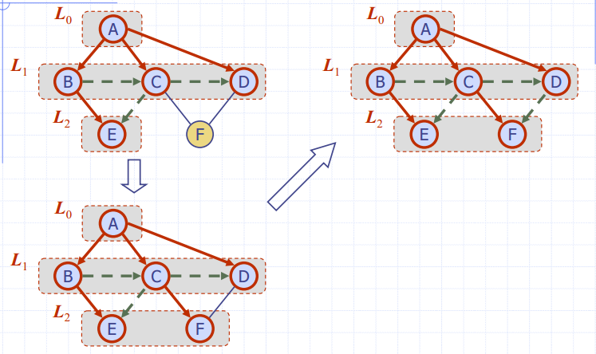

## Eigenschaften

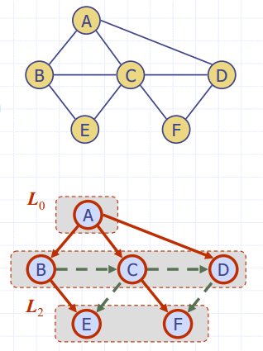**Notation**  
Gs: verbundene Komponente von s (s: Start-Vertex)

**Eigenschaft 1**  
BFS (G, s) besucht alle Vertizes und Kanten in Gs

**Eigenschaft 2**  
Die Discovery-Kanten von BFS(G,s) bilden einen aufspannenden Baum Ts von Gs

**Eigenschaft 3**  
für jeden Vertex v in Li gilt:

* Der Pfad in Ts von s nach v besitzt i Kanten
* Jeder Pfad von s nach v in Gs besitzt mindestens i Kanten

## Analysis

Setzen/Lesen eines Vertex-/Kanten-Labels benötigt O(1) Zeit. Jeder Vertex wird zweifach markiert, einmal als UNEXPLORED und einmal als VISITED. Jede Kante wird ebenfalls zweifach markiert. Einmal als UNEXPLORED und einmal als DISCOVERY oder CROSS.

Jeder Vertex wird einmal in die Sequenz Li eingetragen. Die Methode incidentEdges() wird einmal pro Vertex aufgerufen. BFS benötigt O(n+m) Zeit, sofern der Graph mit Hilfe seiner Adjazenzliste dargestellt wird. Es gilt: $\sum_{v}{\deg\left(v\right)=2m}$

## Applikationen

Mit Hilfe des Template Method Pattern können wir die BFS Traversierung eines Graphen G benutzen, um folgende Probleme in O(n+m) Zeit zu löschen:

* Bestimmen der verbundenen Komponenten von G
* Bestimmen eines aufspannenden Waldes von G
* Bestimmen eines einfachen Zyklus in G, oder bestimmen, ob G ein Wald ist.
* Bei zwei gegebenen Vertizes von G: Finden eines Pfades in G zwischen den beiden Vertizes mit minimaler Anzahl Kanten oder bestimmen, ob ein solcher Pfad existiert.

## DFS vs. BFS

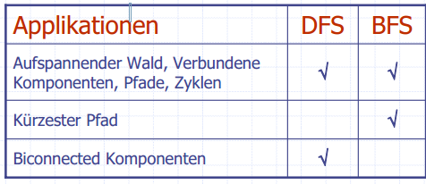 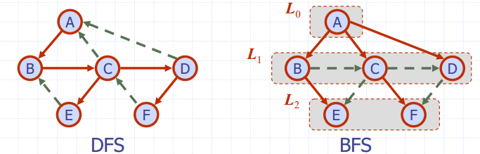

**Back edge (v,w) (Rückwärtskante)**  
w ist ein Vorfahre von v im Baum der Suchkanten.

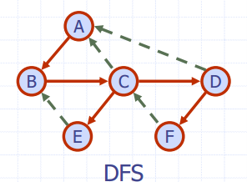

**Cross edge (v,w) (Kreuzungskante)**  
w ist auf der selben Stufen wie v oder auf dem nächsten Level im Discovery-Kantenbaum.

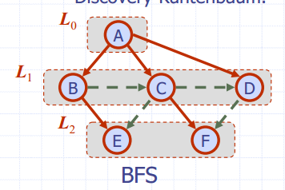

# Directed Graphs / Gerichtete Graphen

Ein gerichteter Graph (Directed Graph / Digraph) ist ein Graph, dessen Kanten alle gerichtet sind.

**Anwendungen**  
Einbahnstrassen, Flüge, Task Scheduling

## Eigenschaften

Ein Diagraph ist: G=(V,E) derart, dass jede Kante nur in eine Richtung geht. Kante (a,b) geht von a nach b, aber nicht von b nach a.

Wenn G einfach ist, dann m <= n(n+1)

Wenn In- und Out-Kanten separaten Adjazenz-Listen sind: Laufzeit für Zugriff auf In- und Out-Kanten proportional zur Grösse der Listen

## Anwendungen

Zum Beispiel, dass bereits erwähnte Scheduling. Kante (a,b) bedeutet, dass Task a terminieren muss, bevor Task b gestartet wird.

## Gerichtete Tiefensuche

Wir können die Traversierungs-Algorithmen (DFS und BFS) für Diagraphen spezialisieren, indem Kanten nur entlang ihrer Richtung traversiert werden. Im gerichteten DFS-Algorithmus haben wir vier Typen von Kanten.

* Baumkanten (discovery), Kante des Waldes (fett)
* Rückkanten (back), Verbindung zu einem Vorgänger (gestrichelt)
* Vorwärtskanten (forward), Verbindung zu einem Nachfolger im Baum (- und ….)
* Kreuzungskanten (cross), alle übrigen Kanten (gepunktet)

Eine gerichtete Tiefensuche beginnt bei einem Vertex s und bestimmt die Vertizes, welche von s aus erreichbar sind.

## Erreichbarkeit

DFS Baum mit Wurzel v: Vertizes erreichbar von v durch gerichtete Pfade.

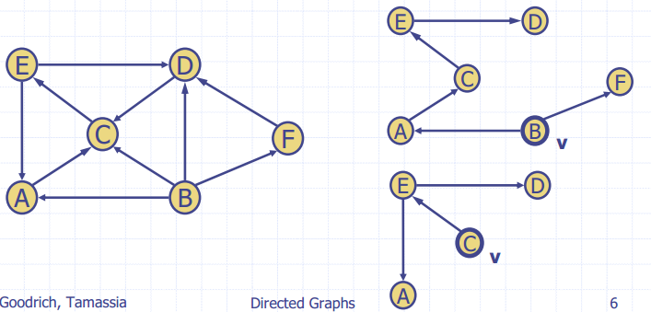

## String Connectivity

Davon spricht man, wenn jeder Vertex alle anderen Vertizes erreichen kann.

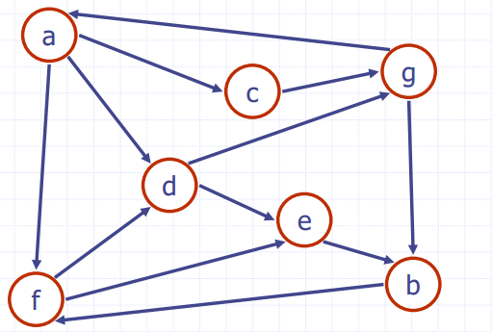

### Algorithmus

* Wähle einen Vertex v in G.
* Führe eine Tiefensuche von v in G durch.
  + Wenn es einen nicht besuchet Vertex w gibt, dann return false // NOK.
* G’ sei G mit umgekehrten Kanten (Richtungen)
* Führe eine Tiefensuche durch von v in G’
  + Wenn es einen nicht besuchten Vertex w gibt, dann return false
  + Sonst return true.
* Die Laufzeit des Algorithmus ist O(n+m).

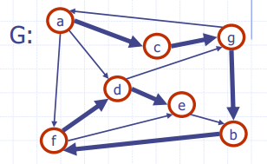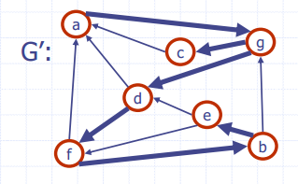

### Streng verbundene Komponenten

Maximaler Subgraph, sodass jeder Vertex alle anderen Vertizes im Subgraph erreichen kann. Die Laufzeit ist O(n+m) mit der Tiefensuche, diese ist aber komplizierter (ähnlich zu Binconnectivity).

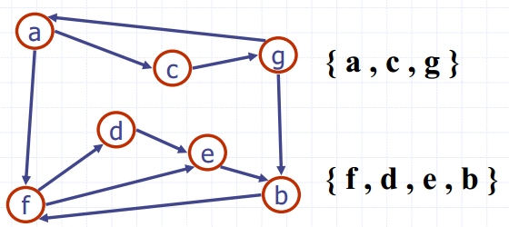

## Transitiver Abschluss

Gegeben ist ein Diagraph G: der transitive Abschluss von G ist der Diagraph G*, sodass:

* G* hat die gleichen Vertizes wie G
* Wenn G einen gerichteten Pfad von u nach v (u nicht gleich v), dann hat G* eine gerichtete Kante von u nach v.

Der transitive Abschluss stellt die gesamte Erreichbarkeitsinformation über einen Diagraph zur Verfügung.

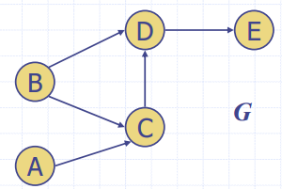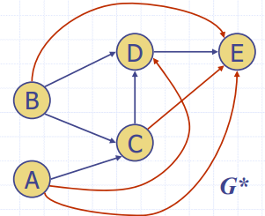

### Berechnung

Tiefensuche, beginnend bei jedem Vertex 🡺 O(n(n+m)).

Als Alternative ist der Floyd-Warshall-Algorithmus aus der dynamischen Programmierung möglich.

## Floyd-Warshall-Algorithmus

### Grundidee

**Idee 1** Nummerierung der Vertizes: 1,2,….,n.

**Idee 2** Beachte nur Pfade mit Vertizes 1,2,….,k als Zwischenvertex.

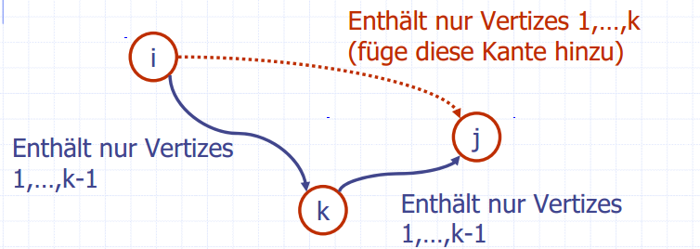

### Pseudocode

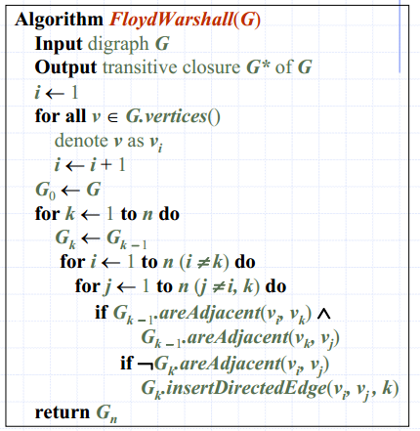Floyd-Warshall’s Algorithmus nummeriert die Vertizes von G als v1,…,vn und berechnet eine Serie von Diagrahen G0,…GN.

* G0 = G
* Gk hat eine gerichtete Kante (vi,vj), falls G einen gerichteten Pfad von vi nach vj mit Zwischenvertex aus der Menge {v1,…..,vk} hat.

Es gilt: Gn = G*

In der Phase k, Diagraph Gk ist aus Gk-1 berechnet.

Die Laufzeit beträgt O(n hoch 3) unter der Annahme das areAdjacent(from,to) mit O(1) abläuft.

### Beispiel

|  |  |
| --- | --- |
|  |  |
|  |  |
|  |  |
|  |  |

## DAG’s und topologische Ordnung

Ein gerichteter azyklischer Graph (Directed Acyclic Graph) ist ein Diagraph, der keine gerichtete Zyklen enthält. Eine topologische Ordnung eines Diagraphs ist definiert durch die Nummerierung v1,…,vn der Vertizes, sodass für jede Kante (vi,vj) gilt i < j.

Beispiel: In einem Task-Scheduling Diagraphen bestimmt die topologische Ordnung die Task-Sequenz mit Präzedenzbedingungen.

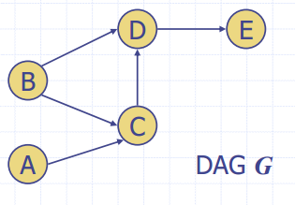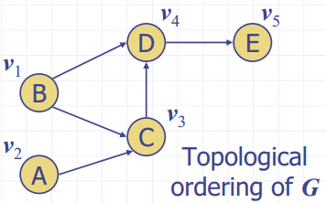

## Topologische Sortierung

Nummerierte Vertizes, sodass für (u,v) in E gilt: u < v.

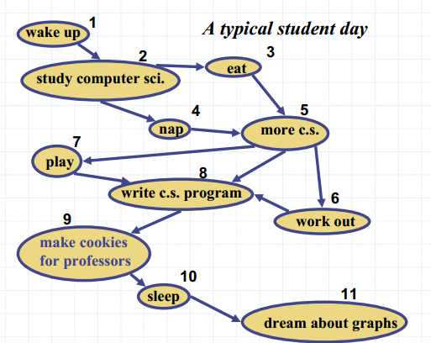

### Algorithmus

Mit einer Laufzeit von O(n+m).

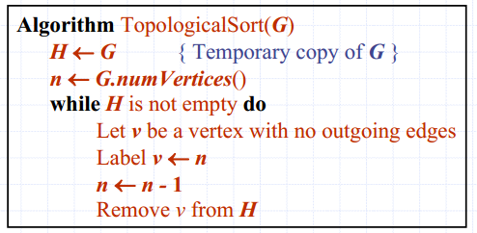

### Algorithmus mit Tiefensuche

Ebenfalls in O(n+m) Zeit.

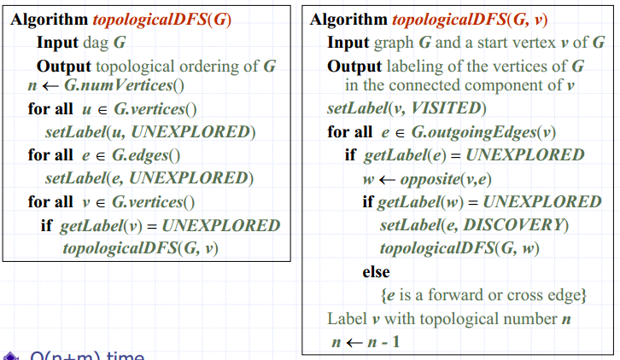

### Beispiel

|  |  |
| --- | --- |
|  |  |
|  |  |
|  |  |
|  |  |
|  |  |

# Shortest Paths Trees / Kürzeste Pfade Bäume

## Gewichtete Graphen

In einem gewichteten Graphen hat jede Kante einen assoziierten nummerischen Wert, das sog. Gewicht der Kante. Die Kanten-Gewichte können z.B. Distanzen, Kosten, etc. repräsentieren.

**Beispiel**  
In einem Flug-Routen-Graph repräsentieren die Gewichte der Kanten die Distanz zwischen den Flughäfen.

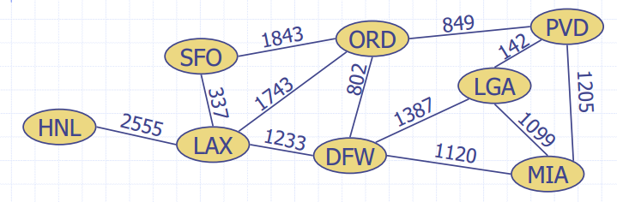

## Kürzester Pfad

Gegeben sei ein gewichteter Graph mit zwei Vertizes u und v. Wir möchten den Weg mit dem kleinsten totalen Gewicht zwischen u und v finden. Die Länge des Pfades ist die Summe der Gewichte seiner Kanten.

**Beispiel**  
Kürzester Weg von Providence nach Honolulu

**Anwendungen**  
Routing im Internet, Flugreservationen, Navigationshilfen im Auto.

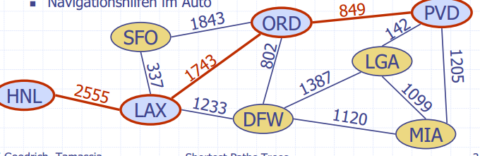

### Eigenschaften

**Eigenschaft 1**  
Ein Teilweg eines kürzesten Weges ist selbst auch ein kürzester Weg.

**Eigenschaft 2**  
Es existiert ein Baum von kürzesten Wegen von einem Start-Vertex zu allen anderen Vertizes.

**Beispiel**  
Baum der kürzesten Wege von Providence

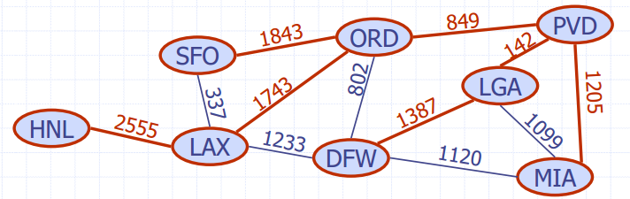

## Kanten Relaxation (Entspannung)

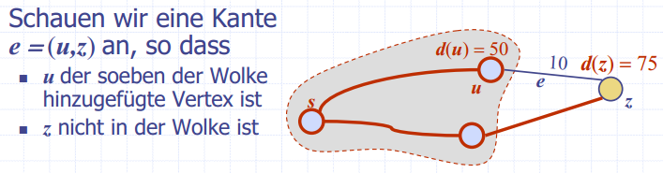

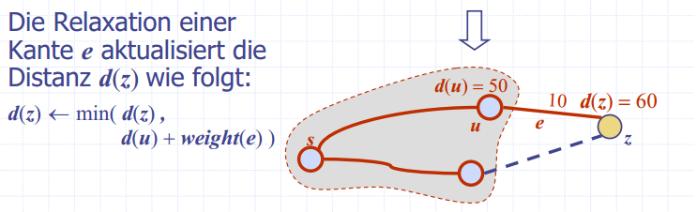

## Beispiel

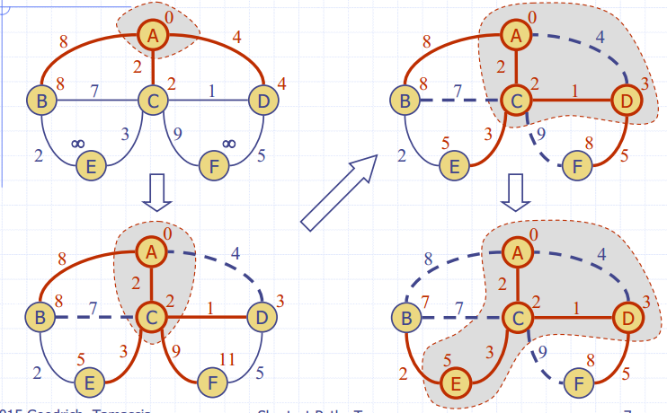 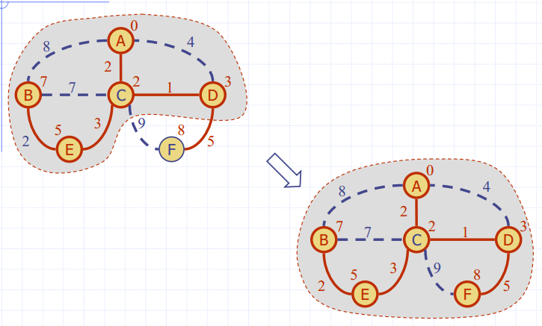

## Dijkstra’s Algorithmus

Die Distanz eines Vertex v zu einem Vertex s ist die Länge des kürzesten Pfades zwischen s und v. Der Dijkstra Algorithmus berechnet die Distanzen zu allen Vertizes von einem Start-Vertex s aus.

Annahmen  
Der Graph ist verbunden. Die Kanten sind ungerichtete und es gibt keine negative Kantengewichte.

Wir bilden eine Wolke (Cloud) von Vertizes, beginnend mit s und fügen nach und nach alle Vertizes ein. Mit jedem Vertex v speichern wir eine Eigenschaft d(v) welche die Distanz von v zu s im Untergraph (bestehend aus der Wolke und den Nachbar-Vertizes) angibt.

Bei jedem Schritt fügen wir der Wolke den Vertex u hinzu, welcher ausserhalb der Wolke ist und die kleinste Distanz d(u) ausweist. Zudem aktualisieren wir die Distanzen von allen Nachbar-Vertizes von u.

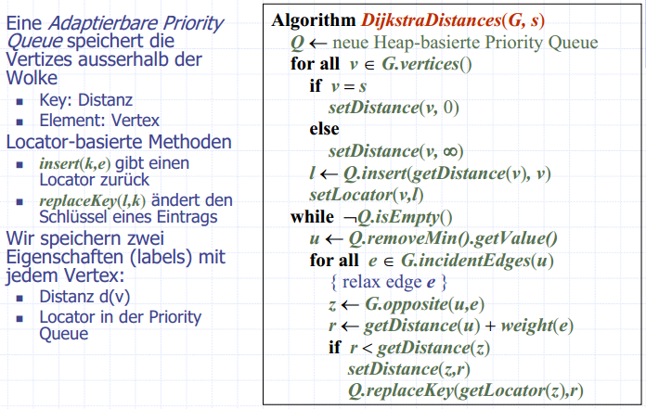

### Analyse

* Graph Operationen
  + Die Methode incidentEdges wird für jeden Vertex augerufen.
* Label Operationen
  + Wir setzen/lesen das Distanz- und das Locator-Label eines Vertex u O(deg(z)) mal.
  + Setzen/Lesen eines Labels braucht O(1) Zeit.
* Priority Queue Operationen
  + Jeder Vertex wird einmal hinzugefügt und einmal gelöscht, wobei jedes Einfügen und Löschen O(log n) Zeit braucht.
  + Der Schlüssel eines Vertex in der Prioirty Queue wird höchstens deg(w) mal geändert und jede Änderung braucht O(log n) Zeit.
* Der Dijkstra’s Algorithmus läuft in O((n+m) log n) Zeit, gegeben dass der Graph mit einer Adjazenz Listen Struktur implementiert wird.
  + Wir erinnern uns, dass $\sum_{v}{\deg\left(v\right)=2m}$
* Die Laufzeit kann auch als (m log n) angegeben werden, da der Graph verbunden ist.

## Kürzester Pfad Bäume

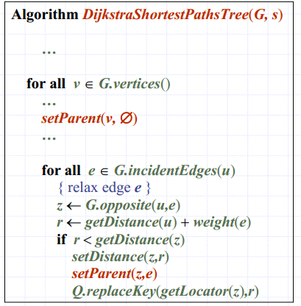Mit Hilfe des Template Method Patterns können wir Dijkstra’s Algortihmus erweitern, damit er einen Baum von kürzesten Wegen vom Start-Vertex aus zu allen anderen Vertizes zurückgibt.

Mit jedem Vertex speichert wir ein drittes Label (Eltern-Kanten im kürzesten Weg). Im Relaxations-(Enspannungs) Schritt aktualisieren wir dieses Label.

## Wieso Dijkstra’s Algorithmus funktioniert

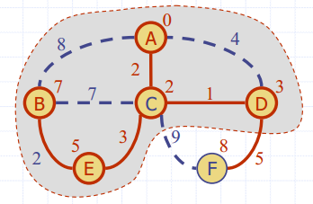Dijkstra’s Algorithmus basiert auf der Greedy (gierig) Methode. Angenommen, es würden nicht alle kürzesten Distanzen gefunden. Sagen wir, F sei der erste falsche Vertex, welchen den Algorithmus verarbeitet. Wenn der vorhergehende Vertex D wirklich auf den kürzesten Weg ist, dann stimmt seine Distanz. Aber die Kante (D,F) wurde dann relaxed (entspannt)!. Also solange d(F) >= d(D), kann F’s Distanz nicht falsch sein. Also existiert kein falscher Vertex.

## Wieso es für Gewichte kleiner Null nicht funktioniert

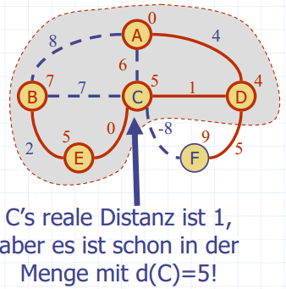Dijkstra’s Algorithmus basiert auf der Greedy (gierig) Methode. Wenn ein Vertex mit einer Kante mit einem Gewicht < 0 später der Wolke hinzugefügt wird, bringt dies die Distanzen für die Vertizes durcheinander.

## Bellman-Ford Algorithmus

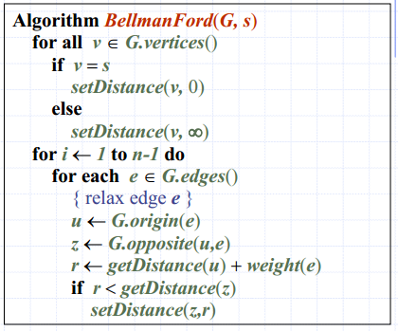Funktioniert auch mit negativ-gewichteten Kanten. Voraussetzung sind aber gerichtete Kanten und keine negativ-gewichtete Schlaufen. Die Iteration i findet alle kürzesten Pfade welche i Kanten benutzt. Die Laufzeit ist O(nm).

### Beispiel

Die Vertizes sind mit deren d(v) Werte angeschrieben.

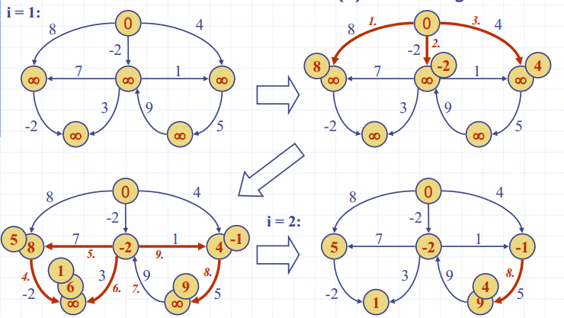

## DAG-basierter Algorithmus

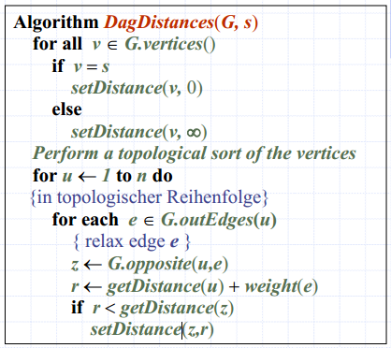Funktioniert auch mit negativ-gewichteten Kanten. Benutzt eine topologische Reihenfolge. Zudem benutzt es keine ausgefallenen Datenstrukturen. Der Algorithmus ist viel schneller als jener von Dijkstra. Die Laufzeit ist O(n+m).

### Beispiel

Die Vertizes sind mit deren d(v) Werte angeschrieben.

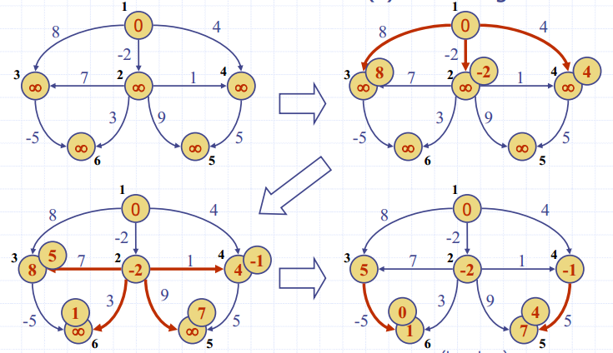

# Minimum Spanning Trees (Minimal aufspannende Bäume)

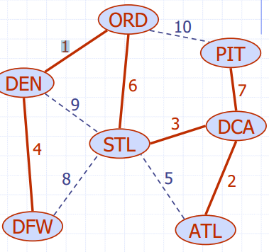Aufspannender Subgraph  
Subgraph eines Graphen G beinhaltend alle Vertizes von G

Aufspannender Baum  
Aufspannender Subgraph, der selbst ein (freier) Baum ist.

Minimal Aufspannender Baum (MST)  
Aufspannender Baum eines gewichteten Graphen mit minimalem totalen Kantengewicht.

Anwendungen  
Kommunikationsnetzwerke, Transportnetzwerke

## Schlaufen-Eigenschaft

T sei ein minimal aufspannender Baum eines gewichteten Graphen G. e sei eine Kante von G, welche nicht in T ist und C sei die Schlaufe, die durch e mit T entsteht. Für jede Kante f von C weight(f) <= weight(e).

**Beweis**  
Per Widerspruch. Wenn weight(f)>weight(e) können wir einen besseren aufspannenden Baum erreichen indem wir e mit f ersetzen.

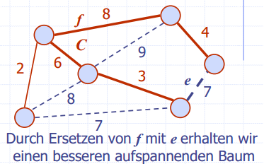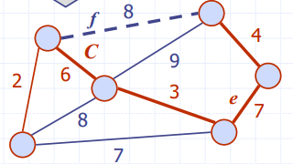

## Aufteilungs-Eigenschaft

Sei G aufgeteilt in zwei Vertex Teilmengen U und V. Sei e eine Kante mit dem kleinsten Gewicht zwischen den Partitionen. Es existiert ein minimal aufspannender Baum von G der die Kante e beinhaltete.

Beweis  
Sei T ein MST von G. Wenn T e nicht beinhaltet: nehmen wir an, es existiert eine Schleife C durch e mit T und sei f eine Kante von C zwischen den Paritionen. Durch die Schlaufen-Eigenschaft weight(f) <= weight(e). Also weight(f) = weight(e). Wir erhalten wieder einen MST, wenn wir f mit e ersetzen.

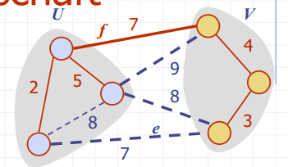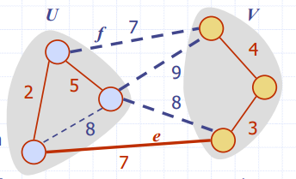

## Kruskal’s Algorithmus

Eine Priority Queue speichert die Kanten ausserhalb der Wolke. Key: Gewicht, Element: Kante.

Zum Schluss des Algorithmus haben wir eine Wolke welche den MST umfasst und ein Baum T welcher unser MST ist.

### Datenstruktur

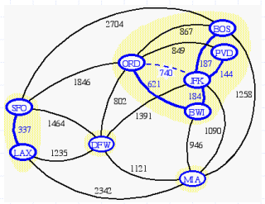Der Algorithmus behält einen Wald von Bäumen. Eine Kante ist akzeptiert, wenn Sie verschiedene Bäume verbindet. Wir brauchen eine Datenstruktur welche eine Partition verwaltet. Zum Beispiel eine Sammlung von disjunkten Sets mit folgenden Operationen:

* Find(u): Gibt ein Set U zurück enthaltet u.
* Union(u,v): ersetzt die Sets, welche u und v speichern mit deren Vereinigung.

### Repräsentation einer Partition

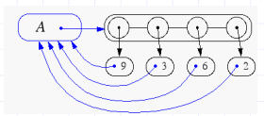

Jedes Set ist in einer Sequenz gespeichert. Jedes Element hat eine Referenz zurück auf das Set.

* Operation find(u) benötigt O(1) Zeit und gibt das Set zurück, in dem u ist.
* In der Operation union(u,v) verschieben wir die Elemente des kleineren Sets in die Sequenz des grösseren Sets und aktualisieren deren Referenzen.
* Die Zeit für die Operation union(u,v) ist min(nu,nv), wobei nu und nv die Grössen der Sets sind , die u und v beinhalten.

Wenn ein Element verarbeitet wird, geht es in ein Set mit mindestens doppelter Grösse. Jedes Element wird also höchstens log n mal verarbeitet.

### Partition-Basierte Implementation

Eine Partition-basierte Version von Kruskal’s Algorithmus führt Wolken-Vereinigungen mit union’s und Test mit find’s aus.

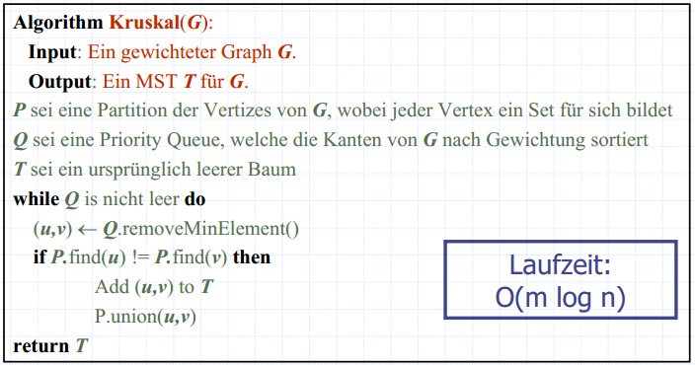

### Beispiel

|  |  |
| --- | --- |
| **I** | **II** |

|  |  |
| --- | --- |
| **III** | **IV** |
| **V** | **VI** |
| **VII** | **VIII** |

|  |  |
| --- | --- |
| **IX** | **X** |
| **XI** | **XII** |
| **XIII** | **XIV** |

## Prim-Jarnik’s Algorithmus

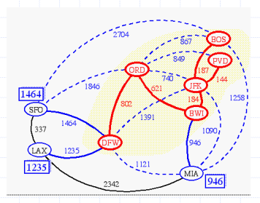Gleich wie Dijkstra’s Algorithmus (für einen verbundenen Graphen). Wir nehmen einen beliebigen Vertex s und genieren den MST als eine Wolke von Vertizes von s. Wir speichern zu jedem Vertex ein Label d(v) = die kleinste Gewichtung einer Kante, welche v mit einem Vertex der Wolke verbindet.

Für jeden Schritt fügen wir der Wolke den Vertex u von ausserhalb der Wolke mit dem kleinsten Distanz-Label hinzu. Und wir aktualisieren die Labels der Nachbar-Vertizes von u.

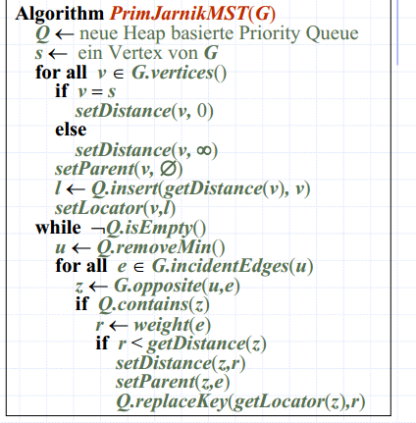Eine Priority Queue speichert die Vertizes ausserhalb der Wolke. Der Key ist die Distanz, das Element der Vertex.

Dazu gibt es Locator-basierte Methoden

* Insert(k,e) gibt einen Locator zurück
* replaceKey(l,k) ändert den Schlüssel eines Eintrags.

Wir speichern drei Labels zu jedem Vertex:

* Distanz
* Elternkante MST
* Locator in Priority Queue.

### Beispiel

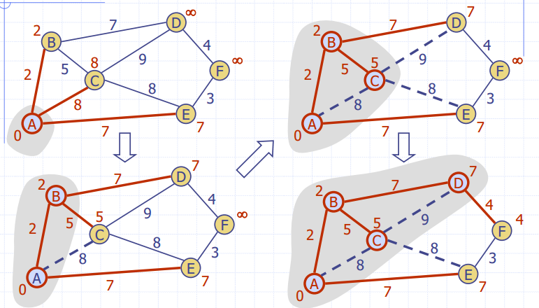

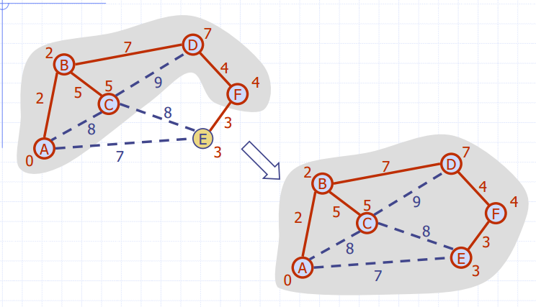

### Analyse

Graph Operationen  
Methode incidentEdges wird auf jedem Vertex einmal aufgerufen.

Label Operationen  
Wir setzen/lesen die Distanz, Parent und Locator Labels des Vertex u O(deg(z)) mal. Setzen/Lesen der Label benötigt O(1) Zeit.

Priority Queue Operationen  
Jeder Vertex wird einmal in die Priority Queue eingefügt und einmal gelöscht, wobei jedes Einfügen oder Löschen O(log n) Zeit benötigt. Der Schlüssel eines Vertex w in der Priority Queue wird maximal deg(w) mal geändert, wobei jede Änderung O(log n) Zeit benötigt.

Prim-Jarnik’s Algorithmus läuft mit O((n+m) log n) Zeit vorausgesetzt, der Graph ist mit einer Adjiazenz-Listen Struktur implementiert. Wir erinnern uns, dass $\sum_{v}{\deg\left(v\right)=2m}$.

Der Laufzeit ist O(m log n), da der Graph verbunden ist.

## Boruvka’s Algorithmus

Wie Kruskal’s Algorithmus, bildet Boruvka’s Algorithmus viele «Wolken» aufs Mal.

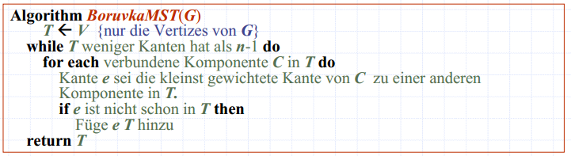

Jeder Iteration der while-Schlaufe halbiert die Anzahl der verbundenen Komponenten in T. Die Laufzeit ist O(m log n).

### Beispiel

